

**Philosophische** Fakultät III

Sprach- , Literatur- und Kulturwissenschaften

Institut für Information und Medien, Sprache und Kultur (I:IMSK)  
Lehrstuhl für Medieninformatik

Praxisseminar

Modul: MEI – M 26.1

SS 2015

Leitung: Wolf, Wimmer

Relaunch der RZ-Webseite

Dominik Bauer, Fabian Huth, Benedikt Häring, Johannes Vogl

1561679, 1563867, 1569370 ,1568269

Medieninformatik

2. Semester M. Sc.

E-Mail: Dominik1.Bauer, Fabian.Huth, Benedikt.Haering, Johannes.Vogl @stud.uni-regensburg.de

Abgegeben am 30.09.2015

Inhalt

1 Projektdefinition 5

1.1 Motivation 5

1.2 Ausgangssituation 6

1.3 Aufgabenstellung 6

2 Projektverlauf 7

2.1 Projektmanagement 7

2.2 Anforderungsanalyse 8

2.2.1 Konkurrenzanalyse 8

2.2.1.1 Konkurrenz national 8

2.2.1.2 Konkurrenz international 8

2.2.2 Content Analyse 9

2.2.2.1 Definition 9

2.2.2.2 Durchführung 9

2.2.2.3 Ergebnisse 10

2.2.3 Piwik- und Log-Daten-Analyse 10

2.2.3.1 Definition Piwik 10

2.2.3.2 Durchführung 11

2.2.3.3 Ergebnisse 12

2.2.4 Contextual Inquiry 15

2.2.4.1 Ablauf 15

2.2.4.2 Ergebnisse von Studenten 16

2.2.4.3 Ergebnisse von Mitarbeitern 16

2.2.5 Fragebogen 17

2.2.5.1 Ablauf und Durchführung 17

2.2.5.2 Aufbau 17

2.2.5.3 Ergebnisse 19

2.2.6 Card Sorting 21

2.2.6.1 Vorbereitung und Durchführung 21

2.2.6.2 Ergebnisse 23

2.3 Konzeption und Design des Prototypen 24

2.3.1 Personas & Szenarien 25

2.3.2 Aufbau des Prototyps 26

2.3.2.1 Allgemein 26

2.3.2.2 Home 27

2.3.2.3 Mein RZ-Account 28

2.3.2.4 E-Mail 29

2.3.2.5 Software 30

2.3.2.6 Hardware 31

2.3.2.7 Dienste 32

2.3.2.8 Drucken & Fax 33

2.3.2.9 WLAN & Internetzugang 34

2.3.2.10 CIP-Pools 35

2.3.2.11 Lehre & Fortbildung 36

2.3.2.12 Verwaltung 37

2.3.2.13 Über uns 38

2.3.2.14 FAQ 39

2.3.3 Grenzen des Prototyps 40

2.3.4 Empfehlungen 41

2.4 Heuristic Walkthrough 43

2.4.1 Durchführung 43

2.4.2 Ergebnisse 44

2.5 Usability-Test (A-B-Vergleich) 44

2.5.1 Tasks 44

2.5.2 Testaufbau 46

2.5.3 Testdurchführung 46

2.5.4 Probanden 46

2.5.5 Ergebnisse des Tests 46

2.5.5.1 Quantitative Ergebnisse 47

2.5.5.2 Qualitative Ergebnisse 50

2.5.5.3 Zusammenfassung der Ergebnisse 51

2.6 Überarbeitung des Prototyps 51

3 Projektabschluss 51

Abbildungen

Abbildung 1 Beispiel Begriffe Navigation 22

Abbildung 2 Imperia GUI (Ausschnitt) 25

Abbildung 3 Prototyp Home 28

Abbildung 4 Prototyp Mein RZ-Account 29

Abbildung 5 Prototyp E-Mail 30

Abbildung 6 Prototyp Software 31

Abbildung 7 Prototyp Hardware 32

Abbildung 8 Prototyp Dienste 33

Abbildung 9 Prototyp Drucken & Fax 34

Abbildung 10 Prototyp WLAN & Internetzugang 35

Abbildung 11 Prototyp CIP-Pools 36

Abbildung 12 Prototyp Lehre & Fortbildung 37

Abbildung 13 Prototyp Verwaltung 38

Abbildung 14 Prototyp Über Uns 39

Abbildung 15 Prototyp FAQ 40

Abbildung 16 SUS Score Probanden Original Webseite 48

Abbildung 17 SUS Score Probanden Redesign 48

Abbildung 18 AttrakDiff Wortpaare 49

Abbildung 19 Vergleich AttrakDiff 50

Abbildung 20 AttrakDiff Mittelwerte 50

Tabellen

Tabelle 1 Fehler Probanden Original und Redesign 47

# Projektdefinition

Zur Einführung in diese Dokumentation werden im ersten Kapitel die Motivation für und die Ausgangssituation zu Beginn des Projekts erläutert. Daraus ergibt sich die darauffolgend beschriebene Aufgabenstellung.

## Motivation

Die Webseite der Universität Regensburg (www.uni-regensburg.de) ist untergliedert zum einen in die Fakultäts-, Instituts- und Lehrstuhlseiten und zum anderen in die Seiten diverser Einrichtungen, darunter auch die des Rechenzentrums (www.uni-regensburg.de/rechenzentrum/).

Die Webseite des Rechenzentrums dient als zentrale Anlaufstelle für alle Mitglieder der Universität bei Fragen, Problemen und Interesse an allen Aspekten der Informations- und Kommunikationstechnik. Ebenso werden Hinweise für externe Zulieferer auf der Seite angeboten. Dies stellt ein breites Spektrum an Zielgruppen und deren Informationsbedürfnissen dar, was dazu führt, dass viel Inhalt auf der Seite untergebracht ist. Deshalb ist es wichtig, dass alle Informationen auf der Seite sinnvoll und leicht auffindbar gegliedert und aufgearbeitet sind, um allen Nutzern einen kurzen und zufriedenstellenden Besuch zu garantieren.

Da es für die Webseite keine zentrale Administrationsstelle gibt, sondern viele verschiedene Mitarbeiter des Rechenzentrums unabhängig voneinander Inhalt einspeisen, ist sie im Laufe der Zeit unkontrollierbar und ohne ein entscheidendes Kernkonzept gewachsen und Inhalte und Strukturen "auseinandergelaufen". Ebenso prüft keine zentrale Instanz die Webseite auf veraltete oder redundante Informationen. Diese Mängel führen zu einem Verlust an Übersichtlichkeit, fehlender Orientierung an den Wünschen und Bedürfnissen der Nutzer und steigender Unzufriedenheit von Besuchern. Da jedoch das Rechenzentrum einen zentralen und einmaligen Dienstleister an der Universität darstellt, muss die Webseite solchen Ansprüchen genügen.

Eine Neustrukturierung der Inhalte soll die oben genannten negativen Punkte lösen oder wenigstens verbessern und einen nutzerzentrierten Ansatz liefern, sodass die Webseite des Rechenzentrums leicht zu bedienen ist und Informationen möglichst intuitiv gefunden werden.

## Ausgangssituation

Die Webseite des Rechenzentrums bietet Informationen und Zugang zu allen seinen Leistungen - "allen Belangen der Informations- und Kommunikationstechnik (IuK)" der Universität Regensburg (www.uni-regensburg.de/rechenzentrum/unser-rz/index.html).

Wie bereits in Punkt 1.1 angesprochen, entstand die aktuelle Version der Webseite durch dezentrale Arbeit mit fehlender zentrale Stelle, die den Inhalt sichtet und gegeben falls standardisiert und anpasst. So entstand im Laufe der Zeit eine uneinheitliche Struktur, sowohl in der Navigation, als auch beim Aufbau der jeweiligen Seiten. Die Übernahme der Seiten von alten in neue Designs wirkte sich ebenfalls negativ auf das Benutzererlebnis aus.

Aktuell finden sich einige Punkte in der Struktur der Seite, die nicht intuitiv gefunden werden können bzw. doppelt vorhanden sind und so den Besuchern die notwendige Nutzung der Seite erschweren.

## Aufgabenstellung

Ziel des Projekts ist es, die Webseite des Rechenzentrums strukturell neu zu gestalten. Im Gegensatz zur bisherigen Seite, soll hierbei die neue Version mehr Wert auf eine nutzerorientierte Gestaltung (User Centered Design) legen.

Dabei vor allem darauf geachtet werden, dass nur für Nutzer relevante Inhalte auf der Seite veröffentlicht sind und die Seite so möglichst unkompliziert und sinnvoll strukturiert werden soll. Als Zielgruppen für das Projekt stehen Studierende, Dozent/innen und Mitarbeiter/innen der Universität Regensburg im Fokus.

Das Projekt besteht im Wesentlichen aus drei Phasen:

* Anforderungsanalyse: Zu Beginn müssen Nutzergruppen genau definiert, der Inhalt der Seite gesichtet und Anforderungen an die neue Struktur erarbeitet werden.
* Konzeptionsphase: Unter Berücksichtigung der Ergebnisse der Anforderungsanalyse wird ein Prototyp erstellt.
* Nutzertests: Abschließend wird das neue Design in Nutzertests überprüft und etwaige Probleme, die von Probanden erkannt wurden gelöst. Durch das Einfließen der Testergebnisse entsteht ein finaler Entwurf.

Das Resultat dieses Projekts steht eine Handlungsempfehlung an die Administratoren der Webseite des Rechenzentrums, wie die Informationsarchitektur der Seite umstrukturiert werden muss, um kürzere Pfade, sinnvollere Benennungen und somit erhöhte Benutzerzufriedenheit zu erreichen.

# Projektverlauf

## Projektmanagement

Zu Beginn des Projekts werden von allen Mitgliedern die zu erledigenden Bestandteile analysiert und sortiert. Daraus ergeben sich folgende drei Aufgabenschritte:

* Anforderungsanalyse
* Konzeption & Design des Prototypen
* Testen des Prototypen

Um einen transparenten und jederzeit nachvollziehbaren Projektverlauf zu gewährleisten, einigen sich die Projektmitglieder darauf, einen Projektplan mit Hilfe der Software "Microsoft Project" zu erstellen. Dabei werden die vorher definierten Aufgabenblöcke in Unteraktivitäten untergliedert und einem Zeitplan zugeordnet.

Während des Projektverlaufs muss dieser Plan aufgrund von Verzögerungen oder verfrühter Fertigstellung angepasst werden.

Da es sich bei diesem Projekt um den ersten Einsatz von Microsoft Project der Mitglieder handelt, werden die angewendeten Funktionen der Software auf ein Minimum begrenzt.

Der finale Projektplan ist als "Projektplan Relaunch RZ-Webseite.mpp" im Abgabeordner zu finden.

Während des Projekts wird sich stark an der SCRUM-Methodik bedient. Dazu zählen wöchentliche Treffen, in welchen erledigte Arbeiten reflektiert und folgende Aufgaben verteilt werden.

## Anforderungsanalyse

### Konkurrenzanalyse

In einem ersten Schritt wird erkannt, dass die Struktur der Webseite des Rechenzentrums der Universität Regensburg sowohl breit, als auch tief angelegt ist. Identische Informationen finden sich dabei an verschiedenen Stellen auf der Seite, was zu Verwirrung bei der Benutzung führt. Ebenso ist die Navigationsstruktur eher breit (durch "nur" drei Menüebenen), jedoch hinterlassen externe Verlinkungen und Tabs auf einzelnen Seiten den Eindruck einer tiefen Struktur. Dies führ

#### Konkurrenz national

Als nationale Konkurrenz werden die Universitäten mit den Studierenden ausgesucht. Dazu zählen die Fernuniversität Hagen, Ludwig-Maximilians-Universität München, Universität Köln, Johann Wolfgang Goethe-Universität Frankfurt am Main und Universität zu Köln, sowie die Ostbayerische Technische Hochschule Regensburg als "lokale" Konkurrenz.

Die Navigationsstruktur der Seiten ist teils tief (Hagen und München) und teils breit (Köln, Frankfurt, OTH Regensburg). Für die OTH existiert keine eigenständige Webseite für das Rechenzentrum, stattdessen ist sie in das Menü der gesamten Webseite eingebaut. Auffällig bei allen anderen Seiten ist, dass Quicklinks entweder global für die gesamte Rechenzentrums-Seite oder für die jeweiligen Unterpunkte der Navigation präsent dargestellt sind.

#### ***Konkurrenz international***

International werden die University of Cambridge, University of Oxford und die Université Paris-Sorbonne untersucht. Die Rechenzentrumsseite der Pariser Universität kann leider nicht gefunden werden, stattdessen wird die Harvard University analysiert. Von diesen Seiten besitzen zwei eine breite (Oxford und Harvard) und eine tiefe (Cambridge) Menüstruktur. Alle drei Seiten sind eher unübersichtlich und bieten keine konkreten Verbesserungsvorschläge, die der Regensburger Rechenzentrumsseite positiv dienen können.

### Content Analyse

Damit eine Klassifikation und Weiterverarbeitung der Information der ursprünglichen Webseite des Rechenzentrums erfolgen konnte muss zuerst eine Content-Analyse erfolgen. Mit dieser Methode werden alle Inhalte der Seite erfasst und in eine übersichtliche Form gebracht.

#### Definition

Unter dem Begriff Content Analyse können zahlreiche Methoden der Geisteswissenschaft sowie der Informationstechnologie zur Erfassung von praktischer Information zusammengefasst werden. In diesem Projekt soll sie einen Ansatz liefern, die vorhandene Information, welche sich auf der Rechenzentrums-Webseite befindet, in eine sinnvolle und übersichtliche Struktur zu überführen. Die Ergebnisse der Content Analyse sollen eine Möglichkeit schaffen, vorhandene Inhalte einfach und schnell miteinander abzugleichen, um enthaltene Redundanzen und wenig genutzte Themenbereiche sinnvoll zu bearbeiten. Des Weiteren soll sie als Entscheidungshilfe zur Priorisierung bei strittigen Entscheidungen bezüglich des Inhalts dienen.

#### Durchführung

Bereits während des ersten Stakeholder-Treffens wird deutlich, dass das Rechenzentrum keine aktuelle Auflistung der verwendeten Inhalte besitzt. So muss zu der eigentlichen Bewertung der Inhalte eine Übersicht der einzelnen Unterseiten erstellt werden, welche den eigentlichen Aufbau der Webseite darstellt. Zu Beginn werden als Unterstützung des Analyseprozesses Sitemaps mit automatisierten Tools erstellt. Ein Sitemap ist eine Form der hierarchischen Darstellung einer Webseite inklusive aller untergeordneten Einzeldokumente. Alle verwendeten Angebote zur Erstellung von Sitemaps sind entweder kostenfreie oder zeitlich und funktional begrenzte Dienste. Es stellt sich schnell heraus, dass diese für die umfangreiche Content Analyse ungeeignet sind. Meist sind Komplikationen mit den automatisch erstellten Dateien dafür verantwortlich, dass die Ergebnisse unzureichend sind. Eine händische Anpassung der Dateien stellt sich als viel zu aufwendig dar. Auch der Zugriff und die Bearbeitungsmöglichkeit der erfassten Daten ist eingeschränkt oder schlichtweg unmöglich. Somit muss der Ansatz einer automatisierten Erfassung der Seitenstruktur und das nachträgliche Erfassen von inhaltlicher Information wieder verworfen werden - stattdessen muss eine manuelle Zusammenstellung der Inhalte erfolgen. Dies erfordert, dass jede Unterseite der Webseite gesichtet und zudem ihr textueller Inhalt kurz beschrieben wird. Am Ende werden die gesammelten Daten in einem Spreadsheet gesammelt, um schnell und einfach die gesamte Navigationsstruktur in Kombination mit den Inhalten überblicken zu können. Das erstellte Dokument dient als Ausgangspunkt für mehrere andere Methoden zur Anforderungsanalyse. So kann zum Beispiel auf der Struktur der Content Analyse die Piwik Analyse gestartet werden und Zugriffszahlen auf Unterseiten gleich auf die Struktur der Webseite abgebildet werden.

#### Ergebnisse

Bei der Analyse des erstellten Dokuments ergaben sich einige wichtige neue Ergebnisse. Außerdem konnten vorherige Annahemen bestätigt werden.

* Viele Inhalte sind redundant vorhanden
* Navigationsstruktur ist sehr breit angelegt
* Aufteilung der Information nach Abteilungen des Rechenzentrums, nicht nach inhaltlicher Zusammengehörigkeit
* Wenig gesammelte Information an zentralen Punkten, sondern Trennung in kleinteilige Unterseiten
* Benennung der Unterseiten, teils nicht konform mit ihren Inhalten

### Piwik- und Log-Daten-Analyse

Zur Auswertung von Server-Daten der aktuellen Webseite stellt das Rechenzentrum dem Projektteam das Webanalytik-Werkzeug "Piwik" zur Verfügung. Hierfür erhielt die Projektgruppe am 26. Mai 2015 eine Einführung in die wichtigsten Funktionen. Anzumerken ist, dass eine manuelle Auswertung der Server-Daten nicht mehr durchgeführt wird, da alle relevanten Informationen aus der Software "Piwik" zu entnehmen sind.

#### Definition Piwik

Bei Piwik handelt es sich um ein Open-Source-Programm, welches im Bereich Webanalytik Anwendung findet. Der Funktionsumfang umfasst:

1. Statistiken über Seitenabrufe auf Tageszeiträume kumuliert und als Echtzeitlog
2. Unique Visits mit third party cookies
3. Besucheranalyse (Herkunftsländer, Browser, Betriebssystem)
4. Referenzanalyse
5. Zieldefinition
6. Mandantenfähigkeit für mehrere Websites
7. Kampagnen- und Zieltracking für den E-Commerce
8. Anonymisierung der IP-Adresse zum Datenschutz
9. Clients für Android und iOS

(http://piwik.org/features/ + https://de.wikipedia.org/wiki/Piwik)

Im Vergleich mit Google Analytics hat Piwik den Vorteil, die datenschutzrechtlich sensiblen Log Daten auf dem eigenen Server zu speichern. In Deutschland ist Piwik nach Google Analytics das meistverwendete Webanalytik-Werkzeug (https://de.wikipedia.org/wiki/Piwik).

Während der Auswertung der Daten stellt das Projektteam fest, dass wichtige und häufig verwendete Funktionen der Webseite wie "Passwort ändern" oder "Passwort zurücksetzen" (siehe 2.2.4 Contextual Inquiry) nicht aufgelistet werden. Somit stehen keine Daten, wie Seitenaufrufe oder Besucheranalysen zur Verfügung. Der Grund hierfür ist, dass Piwik keine Inhalt, die mit "HTTPS" (https://de.wikipedia.org/wiki/Hypertext_Transfer_Protocol_Secure) übertragen werden, erfassen kann. Für detailliertere Informationen zu dieser Thematik sind bereits unter folgenden Adressen zahlreiche Foreneinträge zu finden:

* http://forum.piwik.org/read.php?5,86844
* http://piwik.org/faq/general/faq_68/

Nach Rücksprache mit Michael Giesz kann auch das Rechenzentrum für dieses Problem keine Lösung anbieten. Jedoch ist es möglich durch Methoden, wie Contextual Inquiry oder Fragebogen, die fehlenden Informationen zu beschaffen.

#### Durchführung

Bevor mit der Analyse begonnen werden kann, muss innerhalb der Projektgruppe festgelegt werden, welche in Piwik enthaltenen Informationen, für die spätere Neustrukturierung der Webseite relevant sind und welche vernachlässigt werden können. Die Mitglieder einigen sich auf folgenden Punkte:

* Absprung- und Ausstiegsraten
* Durchschnittliche Zeit pro Aufenthalt auf der jeweiligen Seite
* Statistiken zu eingehenden Nutzern (Zugriff durch interne Seiten, Suchmaschinen, externe Seiten oder direkte Aufrufe)
* Statistiken zu ausgehenden Nutzern (zu anderen internen oder externen Seiten)

Hinsichtlich des Umfangs der Piwik-Analyse einigen sich die Mitglieder auf die 50 meistbesuchten RZ-Inhalte. Dabei werden bei den zehn meistbesuchten Seiten alle oben genannten Informationen aufgelistet. Für die restlichen 40 Inhalte erstellt das Projektteam eine Tabelle, worin Seitenansichten, Absprungrate, Durchschnittszeit pro Seite und die Ausstiegsrate enthalten sind.

Unter jeder der zehn meistbesuchten Seiten wird ein Kapitel mit "Anmerkungen" angehängt. Darin sind Auffälligkeiten, die während der Analyse aufgetreten sind, enthalten. Bei den restlichen Inhalten, die in Tabellenform dargestellt sind, sind Besonderheiten in Grün (Positive Auffälligkeit), Gelb (Neutrale Auffälligkeit) bzw. Rot (Negative Auffälligkeit) markiert. Zusätzlich wird unter der Tabelle ebenfalls ein Punkt "Anmerkungen" eingefügt. Darin finden sich Erklärungen zu den oben markierten Punkten.

Angaben über den verwendeten Browser, Suchmaschinen, Besuche nach Serverzeit werden vernachlässigt. Als Analysezeitraum wird die Zeitspanne von 01. Juli 2014 bis 01. Juli 2015 festgelegt.

Sollten im späteren Projektverlauf noch weitere Informationen benötigt werden, werden diese natürlich ergänzt.

#### Ergebnisse

Im Folgenden wird ein Teil der Auffälligkeiten angeführt. Eine vollständige Auflistung ist der PDF-Datei "Ergebnisse Piwik-Analyse.pdf" zu entnehmen.

* Unser Rechenzentrum aktuell: Der hohe Anteil der direkten Zugriffe lässt auf die Verwendung von Bookmarks schließen.
* Mein RZ-Account: Kein Besucher ruft „Mein RZ-Account“ direkt auf. Eine mögliche Ursache könnte sein, dass die hier lediglich Informationen und Anleitungen zu finden sind. Die eigentlichen Inhalte wie „RZ-Passwort ändern“ oder „Mein Konto“ liegen eine Ebene tiefer. Ein Großteil der Besucher kommt von der Startseite des Rechenzentrums.
* E-Mail: Erhöhte Absprungrate auf dieser Seite. Hohe Anzahl der Nutzer öffnet nach dieser Seite weiterhin Inhalte, die im Kontext E-Mail angesiedelt sind. Daraus lässt sich folgern, dass nicht alle Benutzer die gesuchten Informationen gefunden haben. Auch eine geringe Ausstiegsrate deutet darauf hin. Geringe Anzahl an Benutzer verwendet den Link zu GroupWise.
* Ihre universitäre E-Mail-Adresse per Web-Access benutzen: Nutzer, die auf diese Seite gelangen sind auf der Suche nach Informationen über E-Mail. Hohe Anzahl direkter Zugriffe lässt den Aufruf über Bookmarks vermuten. 65% der Nutzer, die auf diese Seite gelangen rufen im Anschluss GroupWise auf. Lässt vermuten, dass die Hauptfunktion dieser Seite der Link zu GroupWise ist.
* Software: Softwarekatalog, Software für Studierende und Windows scheinen die Ziele der Nutzer zu sein. 14 % der Nutzer verlassen die Webseite des Rechenzentrums nach dieser Seite. Jedoch befinden sich auf dieser Seite keine essenziellen Inhalte über Software, die das Informationsbedürfnis des Nutzers befriedigt haben könnten. Deswegen wird vermutet, dass diese Nutzer hier aufgeben bzw. keine Lust mehr haben.
* Support: Da diese Seite keine essenziellen Informationen beinhaltet, ist die Anzahl der Ausstiege auffällig. Benutzerverwaltung, Workgroupmanager, VPN scheinen beliebte Funktionen zu sein.
* VPN: Die hohe Zahl der direkten Aufrufe lässt Bookmarks vermuten. Jedoch navigieren auch viele Benutzer durch die Menüstruktur der Webseite. Der größte Teil der Benutzer verwendet diesen Inhalt, um den Outlink „sslgate.uni- regensburg.de“ aufzurufen. Nach dieser Seite navigieren die meisten Nutzer zu Inhalten mit einem anderen Thema. Dies lässt vermuten, dass ihr Informationsbedürfnis gestillt wurde.
* IT-Services: E-Mail, Drucken, Datennetz und Mein RZ-Account sind beliebte Funktionen, die im Anschluss aufgerufen werden. Seite dient als Einführung in die Unterpunkte und wird auch so von den Besuchern wahrgenommen (Nutzer verbringen durchschnittlich nur 35 Sekunden auf dieser Seite).
* Passwort vergessen: Eine Ausstiegsrate von 48% lässt vermuten, dass bei vielen Besuchern das Informationsbedürfnis befriedigt bzw. das Problem gelöst wurde. Ein weiteres Indiz hierfür ist, dass die Nutzer neben „Mein RZ-Account“ keine weiteren Inhalte zu diesem Thema aufrufen. Der geringe Zugriff über Suchmaschinen überrascht.
* Meine Drucker: Da Nutzer außer „WebPrint“ und „Drucken“ Inhalte mit einer anderen Thematik aufrufen, lässt sich annehmen, dass sie auf der Seite „Meine Drucker“ die gewünschten Informationen gefunden haben. Jedoch spricht die geringe Zahl der Ausstiege dagegen. Ein weiteres Indiz gegen das Auffinden der gesuchten Information ist die hohe Anzahl der Nutzer, die nach „Meine Drucker“ wieder zur Startseite navigieren. Dies könnte bedeuten, dass die Besucher an einer anderen Stelle suchen wollen und deshalb die Suche wieder von vorne beginnen. Die hohe Zahl der erneuten Aufrufe überrascht.
* Softwarekatalog: Die Funktion scheint die meistverwendete Anlaufstelle für die Softwarebeschaffung zu sein. Jedoch spricht die Durchschnittszeit von 5 Minuten 47 für eine nicht-perfekte Informationsaufbereitung.
* NTP-Zeitserver: Stellt Zugangsdaten zum NTP-Zeitserver zur Verfügung und bietet einen Link zur Physikalisch-Technischen Bundesanstalt (PTB). Eine Ausstiegsrate von 98% deutet daraufhin, dass Nutzer ihre gesuchte Information auf dieser Seite finden. Zudem lässt eine Durchschnittszeit von 24 Sekunden vermuten, dass Besucher die Information sehr schnell finden.
* Veranstaltungen: Der Inhalt überrascht mit einer hohen Zahl an Aufrufen.
* E-Mails versenden und empfangen: Der Inhalt besitzt mit 46 Sekunden eine sehr geringe Durchschnittszeit und mit 22% eine sehr geringe Ausstiegsrate. Dies lässt vermuten, dass die Nutzer ihre gesuchten Informationen nicht gefunden haben.
* Benutzersuche: Besitzt mit 7 Minuten 50s eine sehr hohe Durchschnittszeit. Da die Seite neben einem Eingabefeld keine Interaktion bietet, wird vermutet, dass hierbei ein technischer Fehler vorliegt.
* Mitarbeiter: Besitzt mit 3 Minuten 25 eine hohe Durchschnittszeit.
* Software für Studierende, am Campus WLAN, Lehre und Lernen und Benutzerverwaltung: Seiten ohne wichtigen Inhalt. Sie dienen als „Top-Level-Seite“ und verlinken auf ihre Unterseiten. Davon kommen die niedrige Durchschnittszeit und die niedrige Ausstiegsrate.
* Netstorage: Hat zwar mit 82% eine relativ hohe Ausstiegsrate. Mit einem auffälligeren Link könnte die Ausstiegsrate eventuell noch gesteigert werden.
* Smartphone Synchronisation: Hat mit 33% eine sehr niedrige Ausstiegsrate.
* Windows: Besitzt mit 27% eine sehr niedrige Ausstiegsrate.
* Workgroupmanager: Ist eine beliebte Funktion mit sehr hoher Durchschnittszeit. Könnte eventuell durch einen besseren Aufbau noch gesenkt werden.
* Mit Android ins WLAN: Beim Blick auf den Inhalt stellt man fest, dass die Ausstiegsrate höher als 63% sein sollte.
* WebPrint, Zugänge ohne Novell Client und Meine Homepage: Besitzen eine sehr niedrige Ausstiegsrate.
* CIP-Pools: Überrascht mit niedrigen Zugriffszahlen.

### Contextual Inquiry

Für eine spätere erfolgreiche Umgestaltung der Webseite des Rechenzentrums ist es wichtig zu analysieren, wie die aktuelle Version von den Nutzern verwendet wird. Hierfür wird die Methode Contextual Inquiry verwendet.

#### Ablauf

Während einer Contextual Inquiry beobachten die Testleiter den Probanden beim normalen Gebrauch der Webseite und fertigen dabei Notizen an. Die Testgruppe wird in zwei Teile zerlegt: Studenten und Mitarbeiter des Rechenzentrums. Dabei soll festgestellt werden, ob Studierende ein anderes Informationsbedürfnis besitzen als Mitarbeiter. Für die Gruppe Student sollen 20 Probanden gefunden werden, die idealerweise aus unterschiedlichen Fakultäten der Universität stammen. Um Mitarbeiter des Rechenzentrums erreichen zu können, kontaktiert die Projektgruppe den Ansprechpartner Michael Giesz, welcher daraufhin Termine mit sechs Angestellten vereinbart. Die Aufgabenstellung an die Probanden lautet: "Benutzen Sie die Webseite des Rechenzentrum genauso, wie Sie es üblicherweise auch tun und führen Sie dabei alle von Ihnen verwendeten Funktionen vor." Zusätzlich wird im Anschluss ein Interview angehängt, worin die Testpersonen nach positiven und negativen Eigenschaften des Testobjekts befragt werden. Für die spätere Auswertung wird der Bildschirm mit Hilfe der Software "Quicktime" aufgenommen.

#### Ergebnisse von Studenten

Für eine übersichtliche Auflistung der Ergebnisse wird ein Excel-Dokument (CI-Studenten Auswertung.xslx) erstellt, worin auf der X-Achse die ID der Probanden, demographische Daten (Alter, Geschlecht, Studienfach) und Eintrittspunkt in die Webseite des Rechenzentrums positioniert sind. Zusätzlich sind dort alle Funktionen der Webseite aufgelistet, die während der Contextual Inquiry erwähnt wurden. Auf der Y-Achse sind die 20 Probanden aufgelistet. Sollte ein Teilnehmer während seiner Contextual Inquiry eine der oben genannten Funktionen verwendet haben, wird die Spalte mit "1" gekennzeichnet. Ansonsten wird eine "0" eingetragen.

Nachdem alle Daten eingetragen wurden, wird für jede Spalte eine Zeile mit "Summe" und eine Zeile mit "prozentuale Nutzung" berechnet, die angeben, wie oft die Funktion insgesamt verwendet wird. Für eine bessere Übersichtlichkeit werden die Zeilen mit "Summe" und "prozentuale Nutzung" farbig markiert.

Zusammenfassend lässt sich festhalten, dass Funktionen wie RZ-Passwort ändern (100%), Software (60%), WLAN (60%), Geräteregistrierung (80%), Druckerguthaben (45%) am häufigsten verwendet werden. Hingegen suchen die Probanden Informationen über Linux (5%), Smartphone Sync (5%), Apple on Campus (5%) eher selten. Hierbei ist jedoch anzumerken, dass das alleinige Auftreten der Funktionen in dieser Contextual Inquiry für eine häufige Benutzung spricht.

Zusätzlich erstellt das Projektteam ein Dokument (Anmerkungen CI-Studenten Auswertung.pdf), in dem alle Anmerkungen und Auffälligkeiten während und nach der Durchführung zusammengetragen werden.

#### Ergebnisse von Mitarbeitern

Ähnlich wie unter Punkt 2.1.2.3 wird für die Auswertung der Contextual Inquiry mit Mitarbeitern ebenfalls ein Dokument (CI-Mitarbeiter Auswertung.pdf) erstellt. Darin sind alle Funktionen aufgelistet, welche die Mitarbeiter während des Tests angegeben hatten. Zusätzlich enthält der Punkt "Anmerkungen" wichtige Aussagen der Mitarbeiter des Rechenzentrums.

Eine Unterteilung in zwei Dateien (Auswertung und Anmerkungen), wie bei der Contextual Inquiry mit Studenten wird als nicht notwendig empfunden, da mit einer Testgruppe von sechs Personen nur eine begrenzte Datenmenge erhoben werden konnte.

### Fragebogen

Da die vorher durchgeführten Contextual Inquiry sehr zeitaufwändig ist und deswegen lediglich mit 24 Probanden (20 Studierende, 6 Mitarbeiter) durchgeführt werden konnte,

einigten sich die Projektmitglieder darauf, dass ein eigens erstellter Fragebogen den nächsten Schritt der Anforderungsanalyse darstellt. Ziel dieser Methode ist es, die vorher in der Piwik-Analyse und Contextual Inquiry erlangten Ergebnisse dank einer größeren und leichter zugänglichen Zielgruppe zu erweitern. Kerninhalte sind dabei Angaben über die meistbenutzen Funktionen der Webseite und die Zufriedenheit der Nutzer.

#### Ablauf und Durchführung

Den Fragebogen erstellt das Projektteam mit Hilfe von Google Docs, im speziellen Google Formulare. Da sich diese Methode bereits in vorangegangen Projekten bewährt hat, wird sie auch hier verwendet.

Nachdem der Fragebogen von den Projektmitgliedern erstellt und abgesegnet wurde, wird dieser den Vertretern des Rechenzentrums zugesendet. Michael Giesz und Dr. Christoph Bauer haben dabei die Möglichkeit Anmerkungen und Verbesserungsverschläge anzubringen, die dann im Anschluss umgesetzt werden.

#### Aufbau

Der finale Fragebogen untergliedert sich in drei Einzelteile. Zu Beginn werden die Teilnehmer um demographische Angaben gebeten:

1. Alter
2. Geschlecht
3. Was ist ihr Tätigkeitsbereich an der Universität Regensburg?
4. An welcher Fakultät / Einrichtung sind Sie tätig?
5. Haben Sie die Webseite des Rechenzentrums bereits genutzt?

Diese Komponente des Bogens soll einen Überblick über die Teilnehmer ermöglichen. Somit kann untersucht werden, ob zwischen den verschiedenen Altersgruppen Ungleichheiten bestehen, Fakultäten unterschiedliche Funktionen verwenden oder welche Verschiedenheiten zwischen Dozent, Bediensteter und Student herrschen.

Auf Wunsch der Auftraggeber werden hier die ursprünglichen Freitextfelder für Angaben über das Alter und Tätigkeitsbereich an der Universität zu Fragen mit Auswahlfelder umgeändert. Bei ersterem stehen anstatt eines Freitextfeldes jetzt sieben Antwortkategorien zur Verfügung, die in 10-Jahres-Schritten angeordnet sind. Hinsichtlich der zweiten Anmerkung orientiert sich das Projektteam an einem vom Rechenzentrum vorher erstellten Fragebogen, welcher die Teilnehmer nach ihrer Zufriedenheit mit den Dienstleitungen des Rechenzentrums befragt. Die darin enthaltene Frage "An welcher Fakultät / Einrichtung sind Sie tätig?" wird übernommen.

Der zweite Bestandteil des Fragebogens geht auf die Nutzung der Webseite des Rechenzentrums ein:

1. Auf welchen Geräten benutzen Sie die Webseite?
2. Wie rufen Sie die Webseite des Rechenzentrums auf?
3. Wie oft benutzen Sie die Webseite des Rechenzentrums?
4. Nach welchen Informationen suchten Sie bisher auf der Webseite des Rechenzentrums?
5. Wurden die von Ihnen gesuchten Informationen auf der Webseite des Rechenzentrums gefunden?
6. Wenn nein, welche Informationen konnten Sie nicht finden?
7. Welche Kanäle nutzen Sie, um sich über die Dienste und Neuigkeiten des Rechenzentrums zu informieren?
8. Über die Dienste und Neuigkeiten des Rechenzentrums fühle ich mich ausreichend informiert.
9. Über Störungen und Wartungsarbeiten fühle ich mich ausreichend informiert.
10. Bei technischen Problemen finde ich Hilfe auf den Webseiten des Rechenzentrums.

Hierbei liegt der Fokus auf den Funktionen der Webseite, welche die Teilnehmer aufrufen und in welchem Maß bisher die gesuchten Informationen gefunden wurden. Zusätzlich wird mit der Frage nach dem Gerät, mit dem die Teilnehmer die Webseite aufrufen abgeprüft, ob auf eine Optimierung der Inhalte für mobile Geräte geachtet werden muss.

Ähnlich wie zuvor wünschen die Vertreter des Rechenzentrums bei Frage 9 anstatt eines Freitextfeldes mehrere Auswahlmöglichkeiten. Die hierbei angegebenen Antwortkategorien sind aus den Ergebnissen der Contextual Inquiry abgeleitet und werden mit den Ergebnissen der Piwik-Analyse ergänzt. Zusätzlich wird ein Feld mit "Sonstiges angefügt", um nicht in den Antwortkategorie passende Antworten abgleichen zu können.

Die Fragen 12 bis 15 werden von den Auftraggebern gewünscht und konnten von dem vorher erwähnten Fragebogen des Rechenzentrums übernommen werden.

Abschließend werden die Teilnehmer um Feedback zur aktuellen Webseite des Rechenzentrums gebeten.

1. Wie würden Sie die Webseite des Rechenzentrums bewerten?
2. Nennen Sie aus Ihrer Sicht positive Aspekte der Webseite des Rechenzentrums.
3. Nennen Sie aus Ihrer Sicht negative Aspekte der Webseite des Rechenzentrums.

Neben einer Bewertung der Webseite erhoffen sich die Projektmitglieder konkrete Ansatzpunkte, die verbessert werden müssen.

In das Testfeld von Frage 19 können sich Teilnehmer eintragen, falls sie für weitere Tests oder Fragen zur Verfügung stehen.

#### Ergebnisse

Ähnlich wie bei der Piwik-Analyse und der Contextual Inquiry soll dieses Kapitel lediglich einen kurzen Überblick über die Ergebnisse dieser Methode geben. Eine exakte Auflistung und Darstellung der Resultate kann dem Dokument "Ergebnisse Fragebogen.pdf" entnommen werden.

Mit Hilfe des Fragebogens konnten nicht wie in der Contextual Inquiry nur die Zielgruppen Student und Bediensteter erreicht werden, sondern auch neun Dozenten nahmen daran teil. Neben dieser Gruppe beantworteten zehn Bedienstete und 17 Studenten die Fragen. Somit ist es nicht verwunderlich, dass die Altersgruppe 20-29 Jahre mit 50% am stärksten verstreten ist. Die Altersgruppe 40-49 Jahre ist mit 19.4% am zeithäufigsten vertreten. Mit 63,9% (23) nahmen fast doppelt so viele Frauen am Fragebogen Teil wie Männer (13).

Die Fakultät für Sprach- Literatur- und Kulturwissenschaften stellt mit 37,1% (13) die größte Gruppe der Antwortenden dar. Anzumerken ist, dass außer der Fakultät für Katholische Theologie, der Fakultät für Wirtschaftswissenschaften und der Fakultät für Chemie und Pharmazie alle anderen Fakultäten unter den Teilnehmern vertreten sind.

Auffällig, dass 97,1% aller Teilnehmer die Webseite des Rechenzentrums auf Desktop-Rechnern oder Laptops verwenden. Somit kann festgehalten werden, dass beim späteren Umbau der Inhalte auf eine Optimierung für diese Geräte im Vordergrund stehen muss.

Eine negative Auffälligkeit ist die Tatsache, dass mehr als 65% der Teilnehmer nicht durch die Menüstruktur navigieren, um gewünschten Inhalte aufzurufen, sondern dies mit Hilfe von Bookmarks oder Suchmaschinen tun.

Die zentralen Informationen welche die Teilnehmer auf der Webseite suchen, sind das RZ-Passwort ändern (94%), die Geräteregistrierung (88%) und die Softwarebeschaffung (77%). Mehr als die Hälfte der Teilnehmer gaben an, bereits nach den Punkten WLAN (51%), Groupwise (57%) und VPN (51%) gesucht zu haben. Ein weitere viel gesuchte Kategorie „Drucken“ zeigt sich mit den Zahlen zu Informationen zum Druckerguthaben (45%) und Drucken an der Universität Regensburg (43%).

Von allen Befragten gaben 57% an die von Ihnen gesuchte Information immer gefunden zu haben. Weitere 40% der Teilnehmer gaben an die gesuchte Information meist gefunden zu haben. Nur ein Teilnehmer gab an gesuchte Information meist nicht zu erhalten. Die Teilnehmer welche Informationen nicht finden konnten gaben an Informationen zu Software bzw. dem Softwarekatalog gesucht zu haben. Auch Informationen zu Mail-Einrichtung bzw. Groupwise konnte nicht aufgefunden werden.

Die abschließende Bewertung der Webseite durch die Antwortenden ergibt einen durchschnittlichen Wert von 2,8. Dies zeigt, dass die aktuelle Version der Webseite die Nutzer zufriedenstellt, jedoch in einigen Bereichen noch Nachbesserungsbedarf besteht.

Überraschenderweise geben die Teilnehmer bei der Frage nach den positiven Aspekten der Webseite vor allem die übersichtliche Informationstruktur an. Jedoch mit der Anmerkung, dass die notwendigen Funktionen mit einer gewissen Einarbeitungszeit und der damit verbunden Suche gefunden wurden. Das Softwareangebot und der Informationsgehalt wurden als positiv empfunden. Auch das gute Kontaktangebot und der immer sichtbare Ansprechpartner zum entsprechenden Thema wurden als gut empfunden.

Als zentraler negativer Punkt kristallisiert sich das CMS Imperia heraus. Der Großteil der negativen Aspekte ist auf das unübersichtliche Design des CMS zurückzuführen. So wird zum einen das unschöne Design, aber auch die damit verbundene Suchfunktion von vielen Teilnehmern bemängelt. Ein weiterer, mehrfach genannter negativer Aspekt sind die granularen Informationseinheiten und dadurch schwierige Abgrenzung der Inhalte. Mehrfach wurden auch spezifische Punkte genannt die für den einzelnen Teilnehmer schwer zu finden waren (Email, Wartungsarbeiten). Auch wurde bemängelt, dass Information oft stark redundant vorhanden ist. Des Weiteren bemängelten einige Teilnehmer die Unübersichtlichkeit der Newsseite bzw. die Auffindbarkeit von aktuellen Meldungen.

### Card Sorting

Beim Card Sorting werden von Probanden vorgegebene Begriffe selbstständig und möglichst ohne äußere Einflüsse in für sie sinnvollen Kategorien gesammelt. Diesen Kategorien werden Namen zugewiesen, die die beinhalteten Begriffe möglichst aussagekräftig zusammenfassen. So entstehen bei mehreren Testpersonen mehr oder weniger ähnliche Strukturen. Ziel dieser Methode ist es, diese Strukturen, die von echten Nutzern erstellt wurden, einen sinnvollen Kompromiss aus allen Ergebnissen und so eine intuitive Gliederung der Elemente zu erreichen.

#### Vorbereitung und Durchführung

Sämtliche Begriffe, die die Probanden sortieren sollen, werden der zweiten Ebene der Navigation der aktuellen Webseite des Rechenzentrums entnommen. So werden keine zu allgemeinen bzw. zu spezifischen Begriffe in das Card Sorting mit aufgenommen. Da sich in der dritten Ebene nur weitere Spezifikationen der zweiten Ebene befinden, werden diese hier nicht berücksichtigt. So ergeben sich für das Card Sorting insgesamt 74 Begriffe.

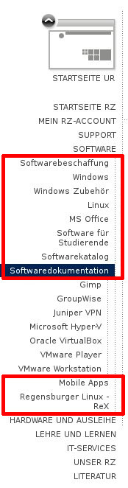

Abbildung Beispiel Begriffe Navigation

Bildunterschrift: Beispiel der Auswahl in der Menüstruktur: Nur Begriffe der zweiten Menüebene werden berücksichtigt.

Das Card Sorting wird im Internet auf der Seite usabilitytools.com gehostet. Vor der eigentlichen Studie wird mit einem kurzen Text das Projekt, die Methode des Card Sortings, sowie das Ziel der Methode erklärt. Bei der Durchführung des Sortierens befinden sich alle unverwendeten Begriffe in einer Spalte am linken Bildschirmrad, durch Drag-and-Drop lassen sie sich in eine neue oder bereits erstellte Gruppe ziehen. Die Gruppen lassen sich durch einen Klick auf den Namen benennen. Bevor die Nutzer den Test beginnen werden folgende Daten abgefragt (analog zum Fragebogen, jedoch nur mit allgemeiner Abfrage des Tätigkeitsbereichs und ohne Frage zur Vorkenntnis der Webseite des Rechenzentrums):

* Alter
* Geschlecht
* Tätigkeitsbereich an der Universität Regensburg (falls vorhanden)

#### Ergebnisse

Analog zu allen Ergebnissen in dieser Dokumentation soll dieses Kapitel lediglich einen kurzen Überblick über die Ergebnisse des Card Sortings geben. Eine exakte Auflistung und Darstellung der Resultate kann dem Dokument "Ergebnisse Card Sorting.pdf" entnommen werden.

An der Studie nehmen insgesamt 18 Testpersonen teil, von denen jedoch nur zehn Personen die Ergebnisse absenden. Die restlichen acht Teilnehmer brechen ab, ohne das Resultat abzuschicken.

Von den zehn Teilnehmern sind neun Studenten an der Universität Regensburg, eine Person ist kein Mitglied der Universität. Sechs Personen sind männlich, vier weiblich. Das Durchschnittsalter der Teilnehmer liegt bei 23,4 Jahre.

Acht der zehn Teilnehmer können alle Begriffe einer Kategorie zuordnen, zwei Teilnehmer senden die Ergebnisse mit neun bzw. 17 nicht zugeordneten Begriffen ab. Es lässt sich leider nicht feststellen, ob diese absichtlich oder versehentlich nicht zugewiesen wurden.

Die durchschnittliche Anzahl der Kategorien aller Teilnehmer beträgt 12,4. Der Proband mit den wenigsten Gruppen unterteilt alle Begriffe in lediglich sechs Kategorien, die meisten Kategorien erstellten zwei Teilnehmer mit jeweils 17. Daher fällt es in Einzelfällen schwer, Begriffe möglichst ganzheitlich in eine Kategorie zu fassen, da diese unterschiedlich umfassend gestaltet sind. Jedoch lassen sich nach der Sichtung und Analyse der Daten folgende von den meisten der Teilnehmer erstellten Kategorien feststellen:

* Mein RZ-Account
* Drucken
* E-Mail
* CIP-Pools
* Support
* Sonstiges
* Internetzugang
* Dienste
* Workgroupmanager
* Software
* Hardware
* Datenlaufwerke
* IT-Aus- und Fortbildung
* Serverdienste
* Allgemeines zum Rechenzentrum

Diese Liste stellt keinen endgültigen Aufbau der Neugestaltung an, sondern spiegelt eine erste Erkenntnis aus den Daten des Card Sortings dar.

Eine Teilnehmerin benennt die gewählten Kategorien nicht und eine weitere Teilnehmerin verwendet teilweise unbrauchbare Namen wie "must have, interessiert aber niemanden". Erkenntnisse aus diesen Gruppierungen Ergebnisse werden jedoch auch mit in die Ergebnisse aufgenommen, lediglich die unbrauchbaren Namen werden nicht verwendet.

## Konzeption und Design des Prototypen

Ein zentraler Projektinhalt der mit dem Auftraggeber vereinbart wird, ist die Entwicklung einer prototypischen Webseite des Rechenzentrums. Die Umsetzung des Prototyps wird mit dem Content Management System (CMS) Imperia in der Version 8.6 durchgeführt. Zu Beginn der Projektarbeit wird den Teilnehmern eine Einführungsveranstaltung angeboten, um den Umgang mit dem CMS zu erlernen. Hier werden die Grundkenntnisse wie zum Beispiel Seiten erstellen, Seiten ändern und Medienverwaltung vermittelt. Im Rahmen der Einführungsveranstaltung wird auch ein Zugang zum Testsystem zur Verfügung gestellt in welcher der Prototyp umgesetzt wird. Damit alle Projektteilnehmer gemeinsam an einer Struktur arbeiten können, wird der RZ-Account eines Teilnehmers genutzt.

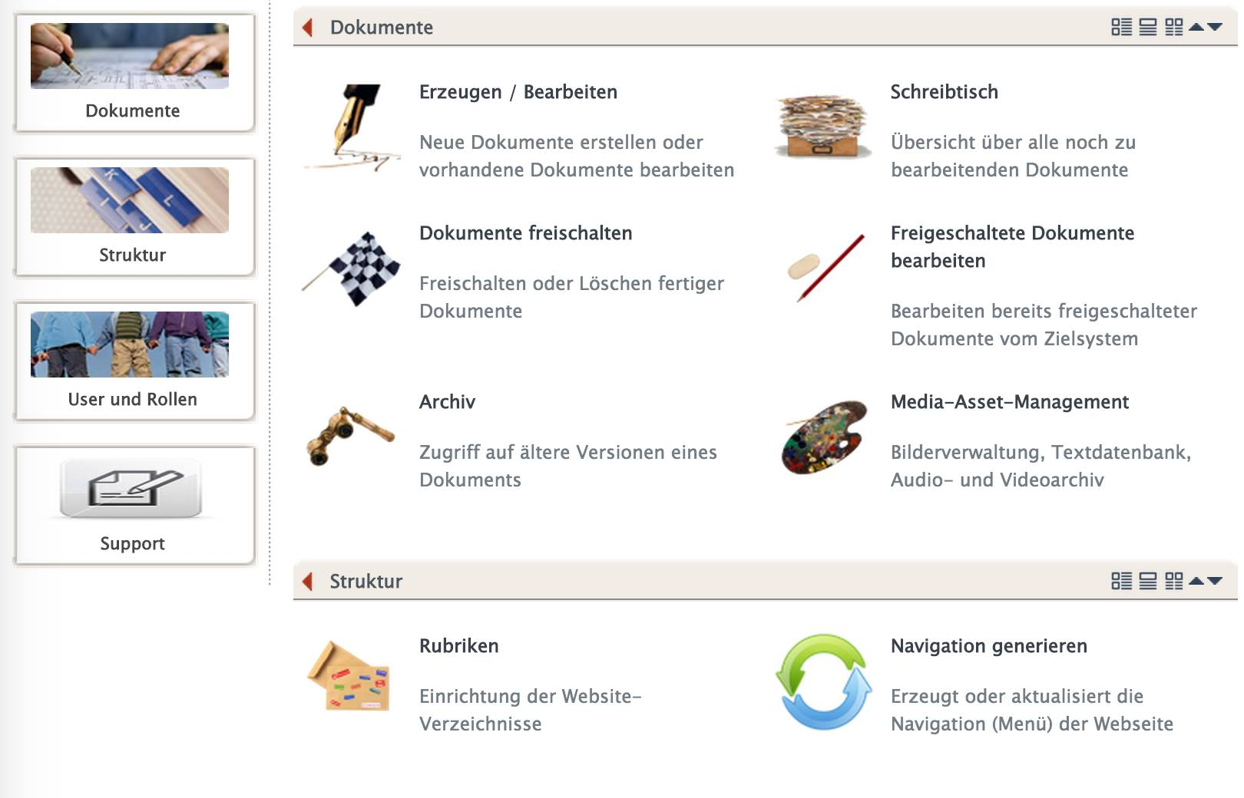

Abbildung Imperia GUI (Ausschnitt)

### Personas & Szenarien

Um den Prototypen vorab ohne Nutzer testen zu können, wurden Personas erstellt.

Personas sind fiktive Personen, welche eine Nutzergruppe repräsentiert. Eine Persona vereint alle Eigenschaften die für diese Nutzergruppe zutreffen. Außerdem sollen bei kritischen Fragen zu späteren Design-Entscheidungen helfen. Erhoben wurden diese Eigenschaften aus der Contextual Inquiry, dem Card Sorting, der Piwik Analyse und dem Fragebogen. Darauf folgend werden zu jeder Persona individuelle Szenarien erstellt. Diese Szenarien wurden ebenfalls aus den erhobenen Eigenschaften abgeleitet.

Personas und die dazugehörigen Szenarien, modellieren eine exemplarische Nutzung des Systems. Dies dient dazu, im Vorfeld bereits Designentscheidungen zu bestimmten Nutzergruppen zu treffen.

Aus den vorher angewendeten Methoden wird zunächst festgelegt, welche Altersgruppen zwingend vorhanden sein müssen. Hierdurch resultiert folgende demografische Verteilung:

Alter:

* + zwei 20 bis 30 Jährigen
  + einem/einer 30 bis 40 Jährigen/Jähriger
  + drei 40 bis 60 Jährigen

Beruf:

* + drei Studierende
  + vier Mitarbeiter der Universität (zwei Dozenten, zwei Verwaltung)

Das Ergebnis aus dieser Methode sind sieben unterschiedliche Personas.

Die Hintergrundinformationen der Personas sind eine Kombinationen aus Contextual Inquiry (Studierende und Angestellte der Universität Regensburg) und frei zugänglichen Lebensläufen von Angestellten der Universität Regensburg. Die Charakteristika der Personas sollen alle Eigenschaften der identifizierten Nutzergruppen abbilden. Jeder Persona werden nach Fertigstellung der Charakteristika verschiedene Szenarien zugeordnet. Diese werden aus den am häufigsten benutzten Funktionen der Webseite des Rechenzentrums abgeleitet.

### Aufbau des Prototyps

Als Ausgangspunkt für die Konstruktion des Prototyps stehen alle in der Anforderungsanalyse genannten Methoden. So wird gemeinsam in mehreren Meetings aus den verwendeten Methoden eine geeignete Struktur entwickelt und diese in einen Prototyp umgewandelt. So müssen die für die Umsetzung notwendigen Menüpunkte diskutiert und eingebunden werden, sowie die Inhalte und deren Gestaltung besprochen werden. Nachfolgend werden die Designentscheidungen für alle Menüpunkte auf der ersten Ebene näher erläutert:

#### Allgemein

Auf der ursprünglichen Webseite des Rechenzentrums sind die Obermenüpunkte oft nach der internen Organisationstruktur des Rechenzentrums angeordnet. So findet sich Information von gleichen Themen oft an unterschiedlichen Orten wieder. Aus diesem Grund wird sich in der neuen Struktur für eine Anordnung der Menüpunkte nach Themengebiet entschieden. Dies erleichtertet dem Nutzer die Orientierung und hilft im schnell die für ihn relevante Information zu finden. Zusätzlich werden die vorhandenen Redundanzen eliminiert.

Durch die designtechnischen Einschränkungen des CMS Imperia lassen sich Menüpunkte der dritten und zweiten Ebene kaum unterscheiden. Deswegen liegt der Fokus in der neuen Struktur insgesamt darauf, dass auf der ersten Ebene mehr Information liegt als auf der dritten Ebene. So entsteht eine insgesamt sehr breite Struktur, so dass die Nutzer der neuen Seite die umfangreiche Information auf den ersten Blick den verschiedenen Themengebieten zuordnen kann und bei der weiteren Navigation keine Probleme in Bezug auf die Übersichtlichkeit bekommt.

Die Inhalte auf der neuen Webseite werden größtenteils beibehalten, jedoch benötigen sie eine einheitliche grafische Darstellung. Dies geschieht indem die von Imperia zur Verfügung gestellte Funktion "ausklappbarer Text" verwendet wird, um Inhalte mit viel Information sinnvoll zu strukturieren. Auf der ursprünglichen Webseite des Rechenzentrums werden neben dieser Funktion, auch Tabs oder Menüpunkte auf der dritten Ebene verwendet, dies soll in der neuen Struktur vermieden werden.

Die ursprüngliche Rechenzentrums-Webseite verwendet viele Inline-Hyperlinks, um den Nutzer zu fortführender Information zu leiten. Dies führt jedoch dazu, dass die Benutzer erst viel ausgeschriebenen Text lesen müssen, um entscheiden zu können welche Weiterleitung für sie interessant ist. Aus diesem Grund wird versucht, in der neuen Struktur, gesammelt und an einer für den Nutzer gut sichtbaren Stelle, Hyperlinks zu positionieren.

Als zusätzliche Navigationshilfe werden in der neuen Struktur einige Menüpunkte mit neuen und eindeutigen Benennungen versehen. Aus den Ergebnissen der Anforderungsanalyse kann gefolgert werden, dass Nutzer die gewünschte Information nicht finden, da sie bestimmte Information nicht unter der verwendeten Bezeichnung finden.

Weitere kleinere Designentscheidungen betreffen die Zusammenführung der Frequently Asked Questions (FAQs), die an einer zentralen Stelle zur Verfügung gestellt werden und die direkte Weiterleitung von Elementen in der Navigationsleiste zu externen Links.

#### Home

Die Landingpage des Rechenzentrums wird von "Startseite RZ" zu "Home" umbenannt, dies stellt mittlerweile eine allgemeingültige Praxis da. Ursprünglich befindet sich auf der Startseite eine Auflistung der Newsmeldungen und Ankündigungen, diese sind basierend auf der Anforderungsanalyse, jedoch nicht als Kernpunkt anzusehen. Damit die wichtigsten Informationen auf dem Einstiegspunkt der Webseite vorzufinden sind, werden neben einem Slider für Newsmeldungen und Ankündigungen, auch der aktuelle Status von Wartungsarbeiten, sowie eine Auflistung von Quicklinks zur Verfügung gestellt. Die aktuellen Störungsmeldungen sind durch die eingeschränkten Entwicklungsmöglichkeiten nur exemplarisch in Textform vorhanden und muss für eine komplette Umsetzung angepasst werden.

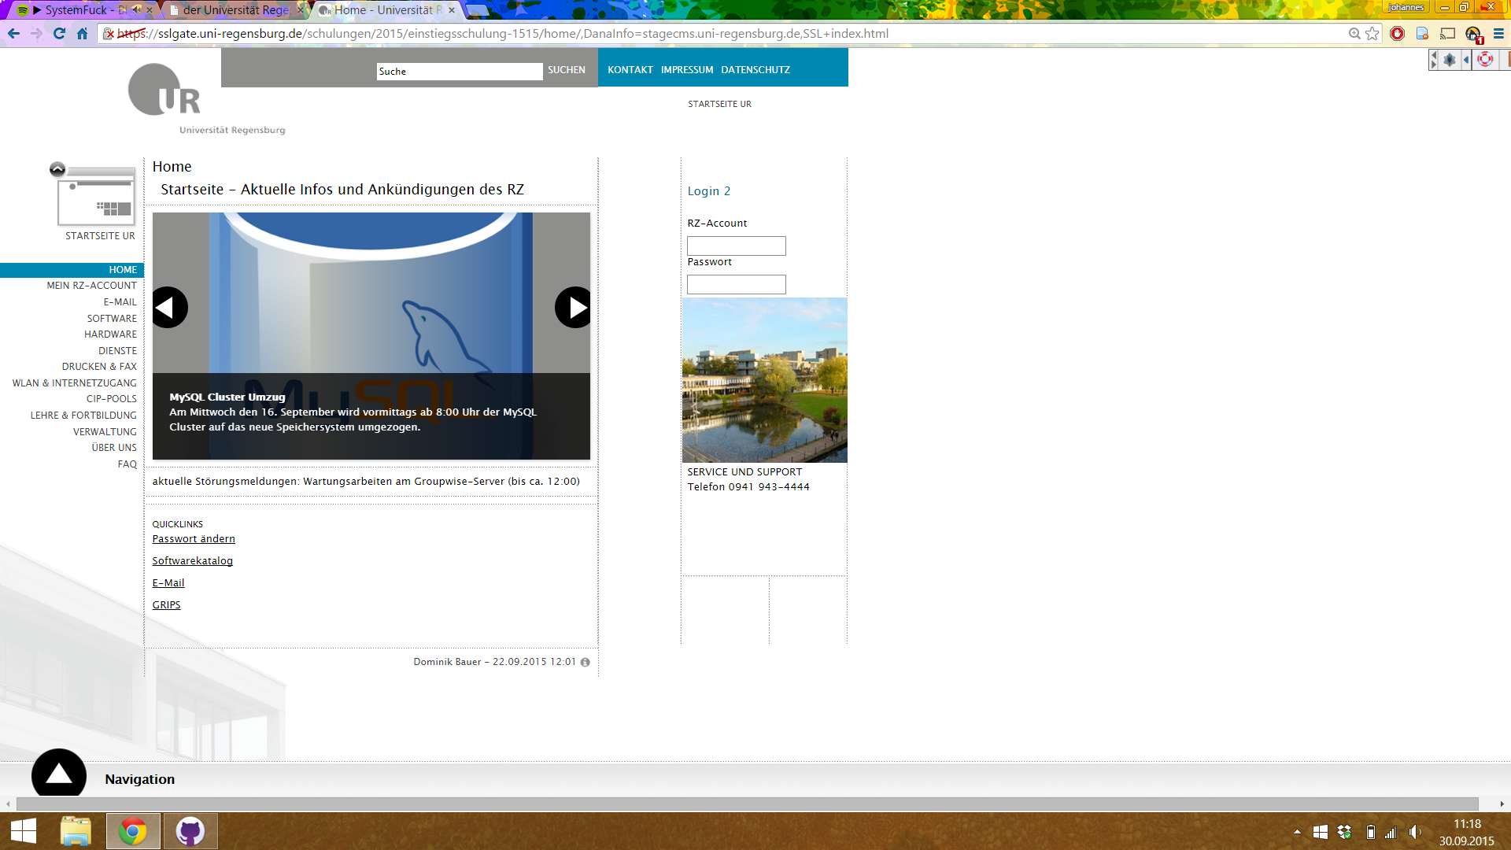

Abbildung Prototyp Home

#### Mein RZ-Account

Für eine übersichtlichere Gestaltung werden die Unterpunkte der ursprünglichen Seite "Mein RZ-Account" aufgelöst und anders benannt. So wird die Möglichkeit das Passwort zu ändern und es zurückzusetzen auf unterschiedlichen Seiten angeboten. Aus dem einzelnen Punkt "RZ-Passwort ändern" ergeben sich somit die zwei neuen Punkte "Passwort ändern" und "SMS-Passwortservice". Des Weiteren wird aus dem direkten Redirect von "Mein Konto" ein neuer Untermenüpunkt mit dem Namen "Guthabenkonto".

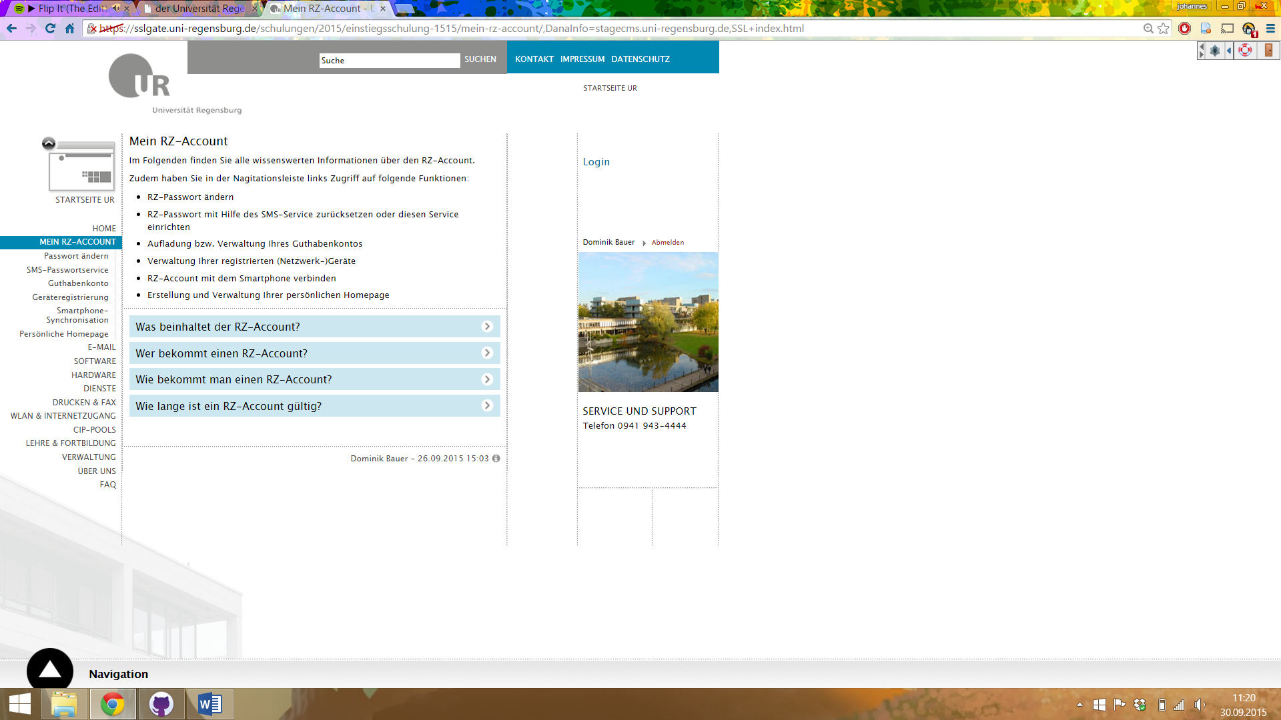

Abbildung Prototyp Mein RZ-Account

#### E-Mail

Unter dem Menüpunkt "E-Mail" werden alle wichtigen Informationen zum Umgang mit E-Mails zusammengefasst. Die Information sind auf der ursprünglichen Webseite auf verschiedene Unterpunkte verteilt (IT-Services, Support). Auch hier wurde das Prinzip angewandt, relevante Punkte nicht auf der dritten Ebene anzuzeigen, sondern diese auf der zweiten Ebene in ausklappbaren Textfeldern einzubinden.

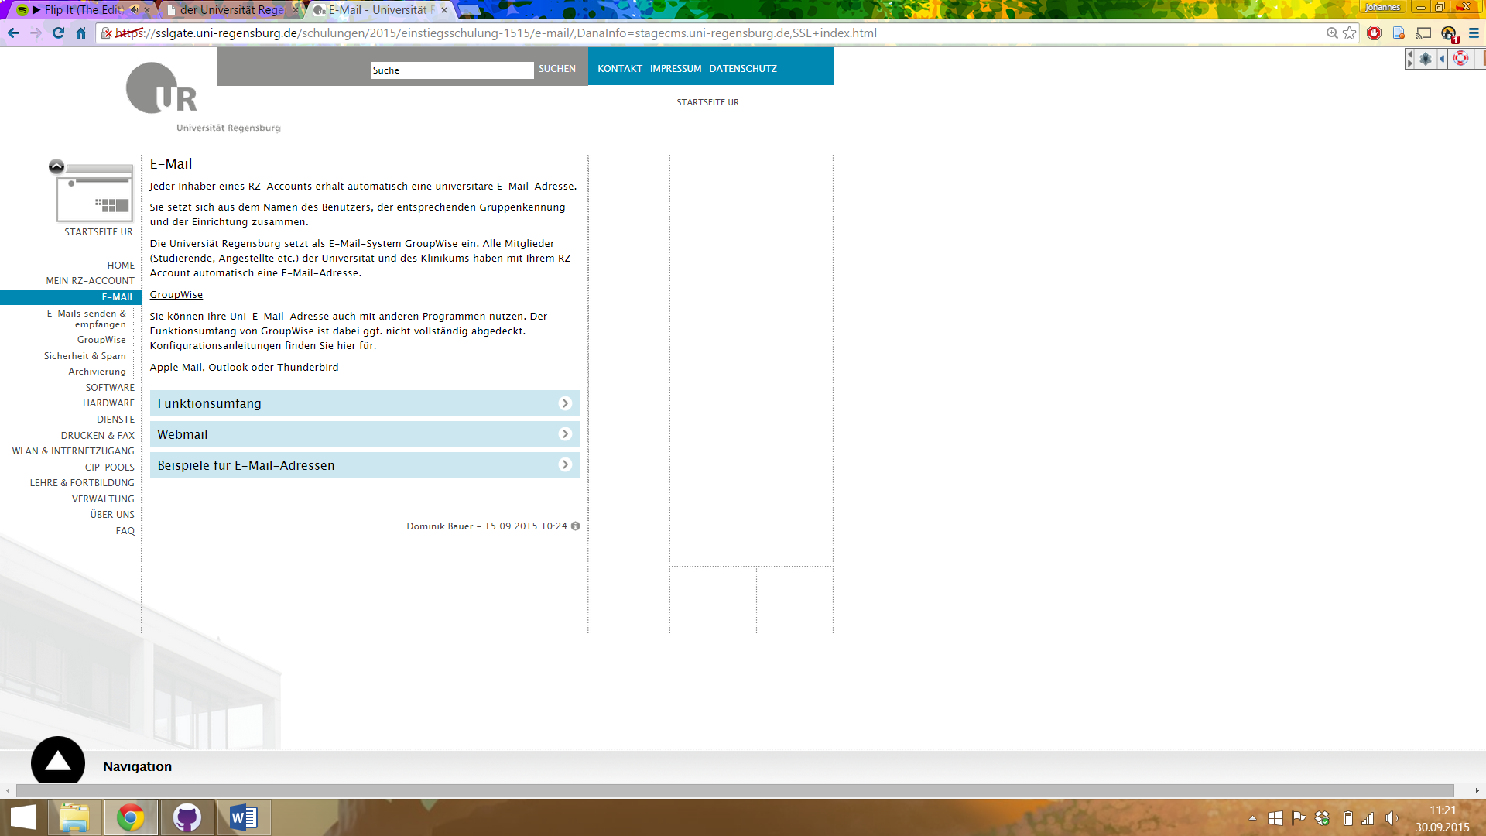

Abbildung Prototyp E-Mail

#### Software

Der Menüpunkt "Software" bleibt in der neuen Struktur erhalten, wird jedoch vom Inhalt verändert. Es werden viele Unterpunkte entfernt und an anderen Stellen sinnvoller implementiert. Demnach werden etwa die verschiedenen dezentralen Softwareempfehlungen der ursprünglichen Seite an einem Punkt "Softwareempfehlungen" zusammengeführt. Der Menüpunkt zum CMS Imperia wird auch als eigener Menüpunkt von "Software" eingeführt. Als größte Anpassung wird die Erweiterung des Softwarekatalogs eingeführt. So wird auch Software die auf der ursprünglichen Seite einen Sonderstatus besitzen (SPSS, Citavi, Betriebssysteme, Office) eingepflegt. Sie erhalten lediglich weitere Angaben zu speziellen Dokumentationen, Anleitungen und Besonderheiten zum Downloadverfahren. Mit dieser Methode wird eine einzige Anlaufstelle für das gesamte Softwareangebot des Rechenzentrums geschaffen. Lediglich die Betriebssysteme behalten aufgrund ihrer Beschaffenheit einen Sonderstatus und werden in einem eigenen Menüpunkt auf zweiter Ebene zusammengefasst.

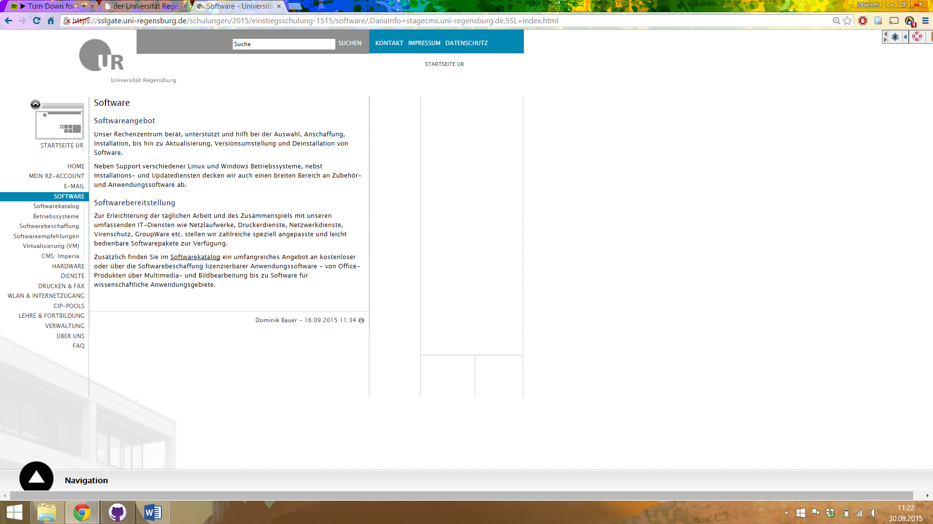

Abbildung Prototyp Software

#### Hardware

Der Punkt "Hardware" bleibt größtenteils unverändert. Einzig die Benennung der verschiedenen Menüpunkte auf zweiter Ebene wird angepasst und verständlicher gestaltet. Zudem wird die Information auf den einzelnen Unterseiten übersichtlicher gestaltet.

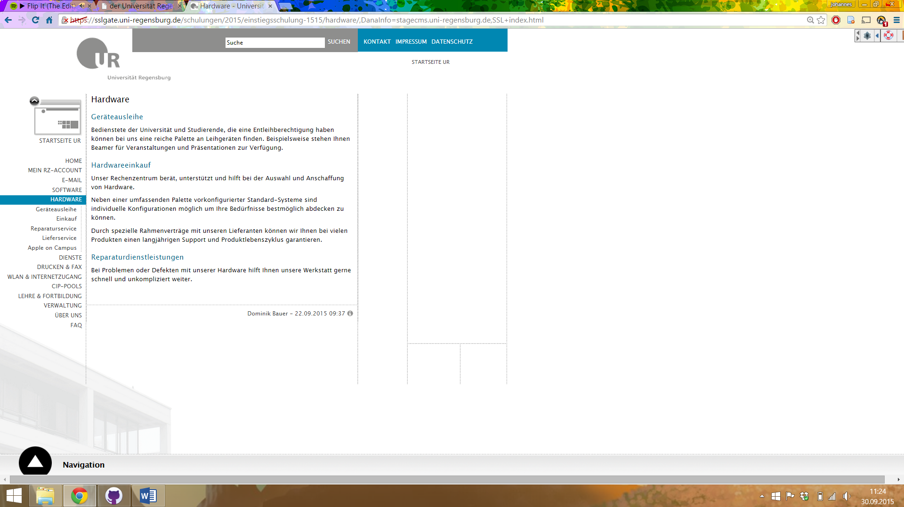

Abbildung Prototyp Hardware

#### Dienste

Auf der ursprünglichen Rechenzentrums-Webseite waren viele angebotene Dienste des Rechenzentrums unter den Punkten "IT-Services" und "Support" verstreut. Auf der neuen Webseite werden die Dienste zentralisierter angeboten und sind nicht nach zuständiger Abteilung aufgetrennt. Einige Punkte benötigen außerdem eine neue Benennung, da die alten Nahmen irreführend waren.

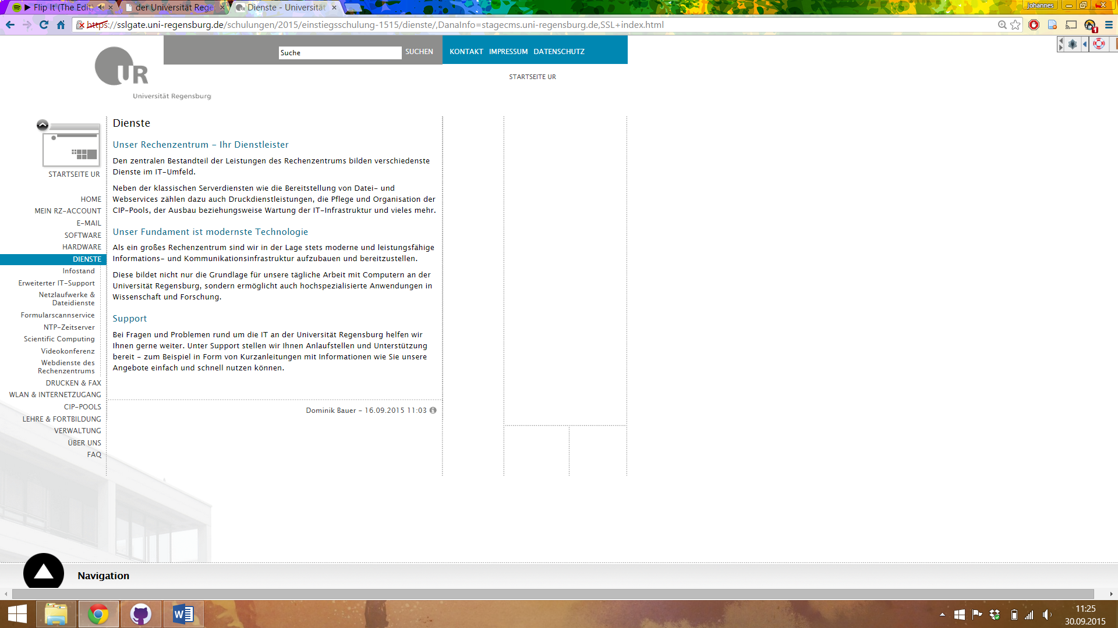

Abbildung Prototyp Dienste

#### Drucken & Fax

Unter diesem Menüpunkt werden alle relevanten Informationen aus den Bereichen Drucken und Fax zusammengefasst. Auch hier wird die getrennte Information aus den Menüpunkten "IT-Services" und "Support" verwendet.

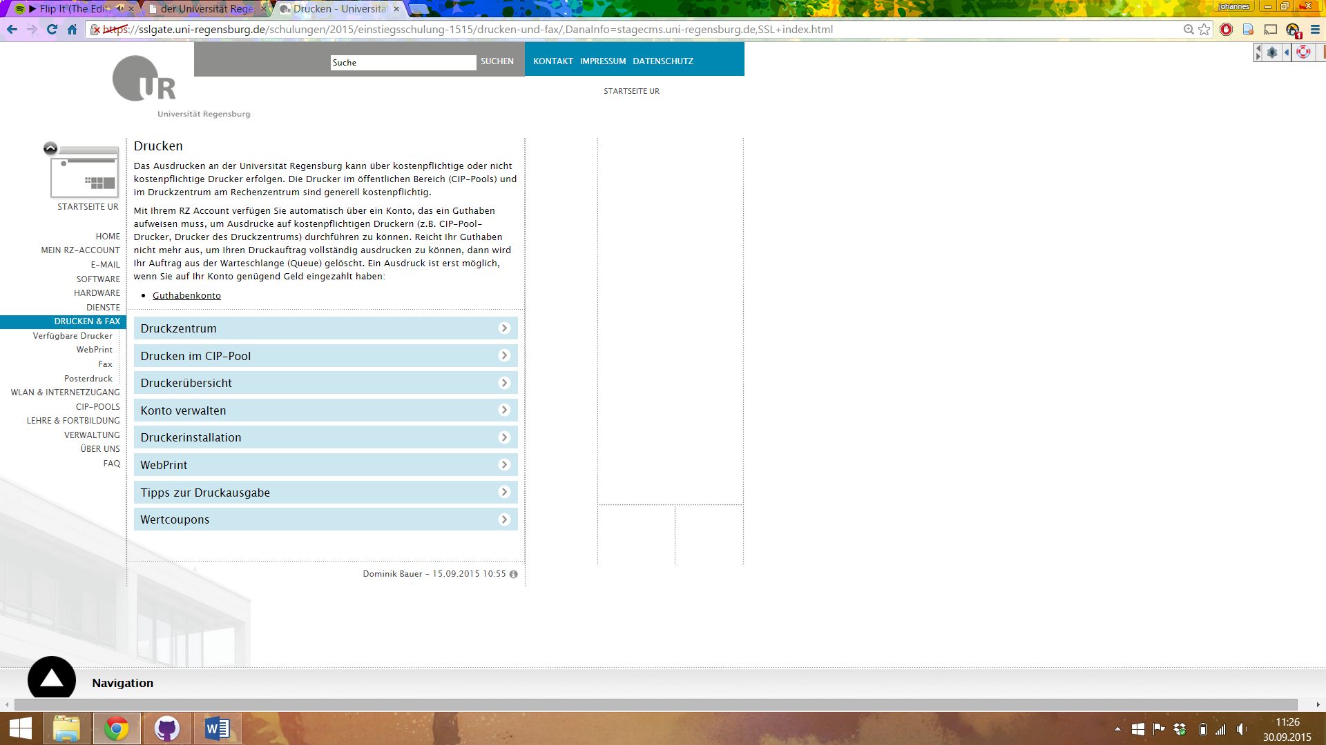

Abbildung Prototyp Drucken & Fax

#### WLAN & Internetzugang

Hier findet der Nutzer zusammengefasste Information zum Datennetz der Universität, WLAN und Internet. Die Information resultiert aus vorhanden Seiten des "Support" sowie den "IT-Services".

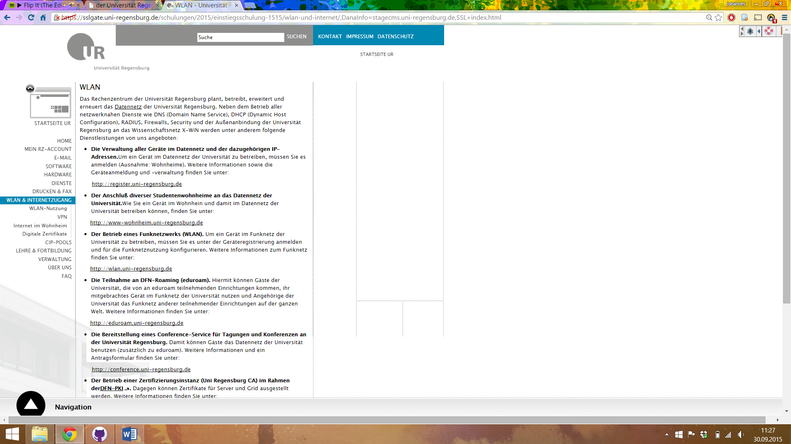

Abbildung Prototyp WLAN & Internetzugang

#### CIP-Pools

Die an verschiedenen Stellen vorhandene Information zu CIP-Pools werden die Unterseiten aus "IT-Services" und "Support" zusammengefasst. Außerdem findet sich nun die Ausstattung der verschiedenen CIP-Pools auf einer einzigen Unterseite. Viele einzelne Seiten aus der dritten Ebene werden nun in „Anleitungen“ zusammengefasst Auch die Reservierung und die Suche nach CIP-Pools wird in der neuen Struktur auf erster Ebene ermöglicht.

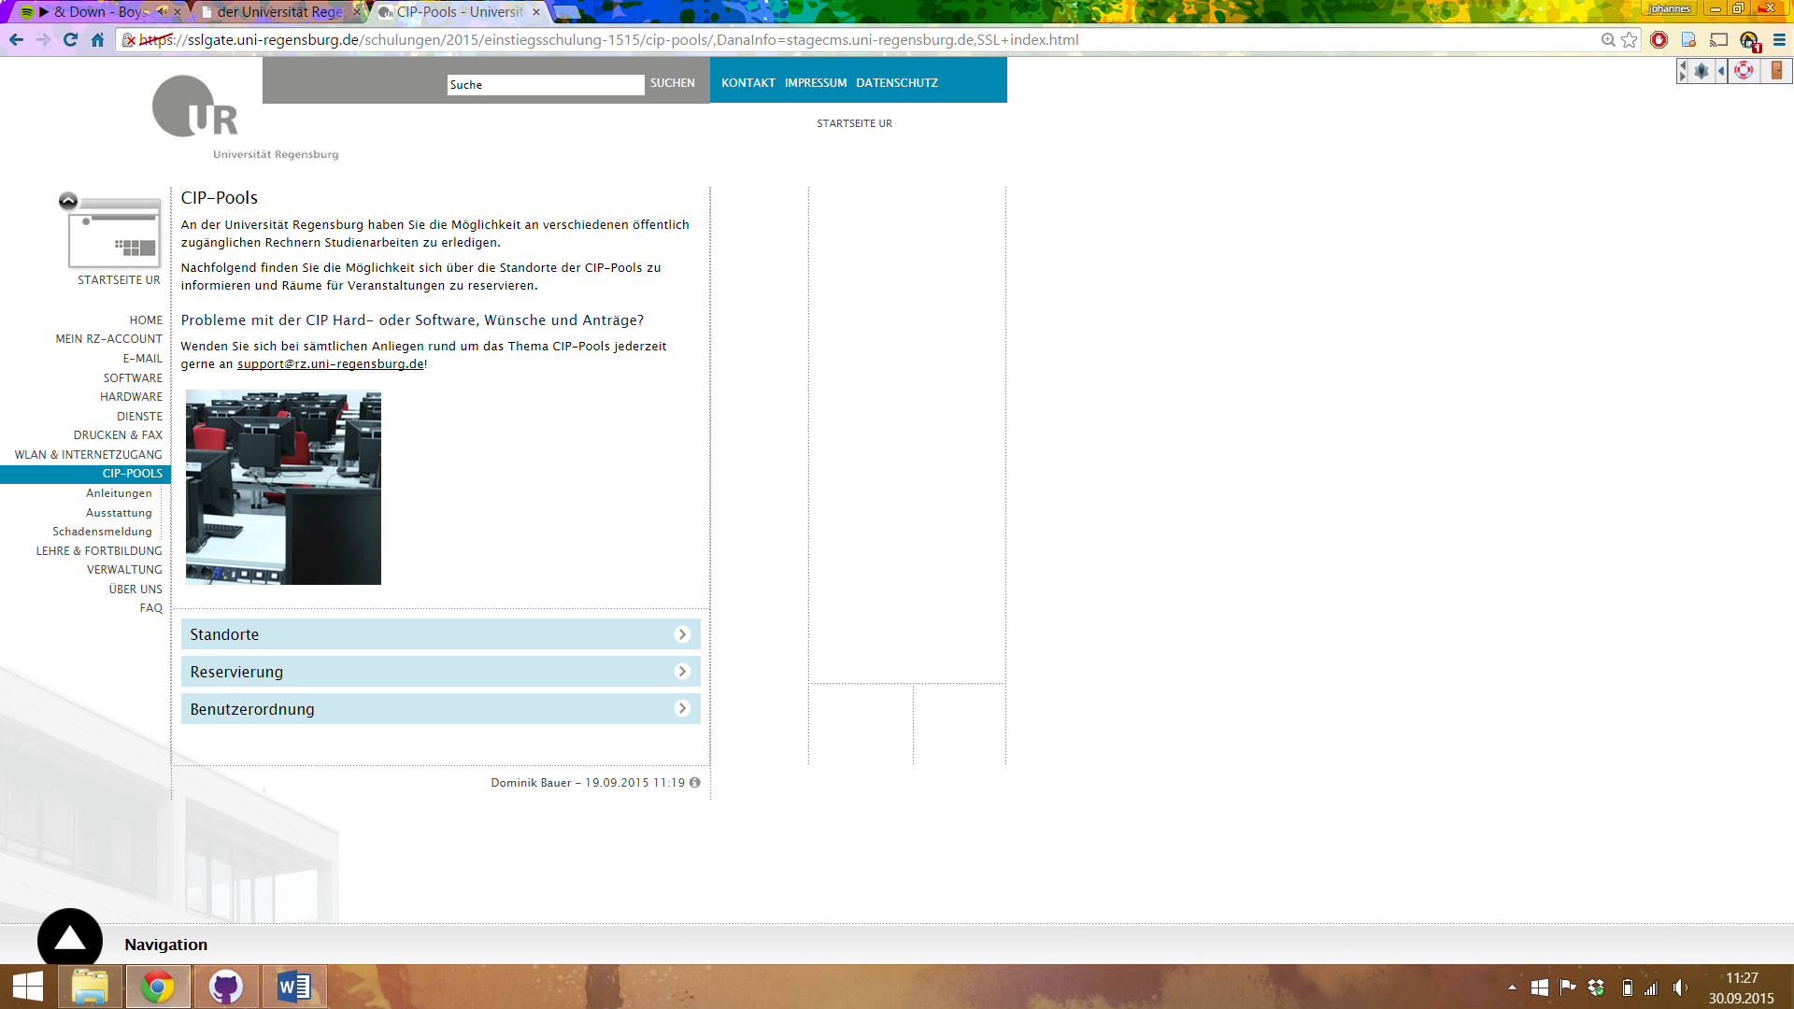

Abbildung Prototyp CIP-Pools

#### Lehre & Fortbildung

Hier finden Dozenten, Studenten und Angestellte die Informationen, die Studium und Ausbildung betreffen. Fast alle Menüpunkte aus dem ursprünglichen Menüpunkt "Lehre und Lernen" vereint und wenn nötig inhaltlich angepasst.

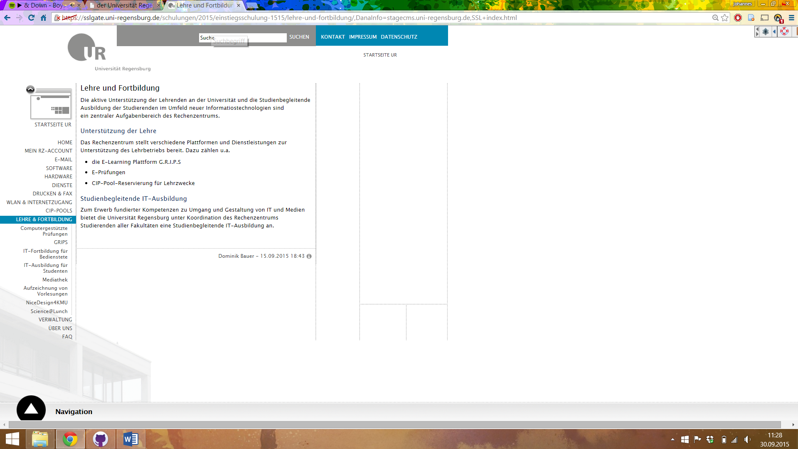

Abbildung Prototyp Lehre & Fortbildung

#### Verwaltung

Der Menüpunkt wurde durch die Ergebnisse der Anforderungsanalyse als zweckmäßig erachtet. Deshalb wird für den Nutzer ein Menüpunkt geschaffen unter dem er alle relevanten Informationen zu Verwaltungsangelegenheiten findet (zum Beispiel Antragsformulare, Rechtliches oder Informationen zum Workgroupmanager).

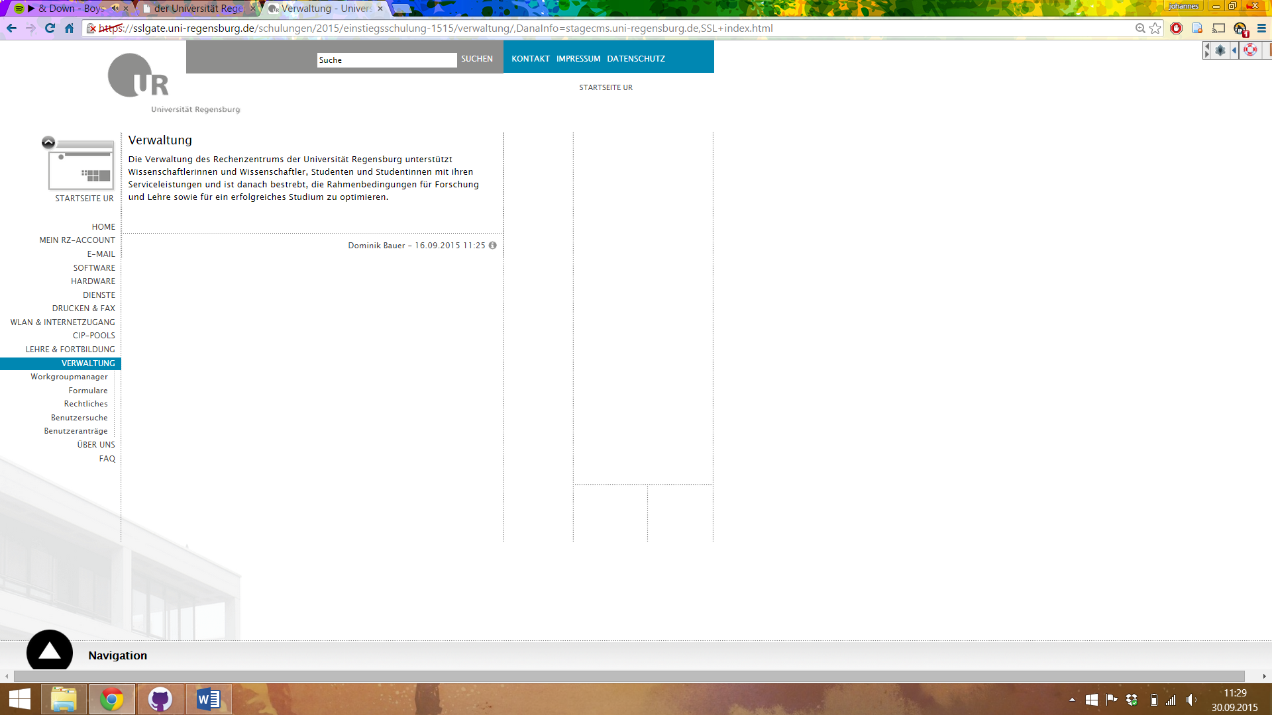

Abbildung Prototyp Verwaltung

#### Über uns

Der ursprüngliche Punkt "Unser RZ" wird zu der allgemeineren Bezeichnung "Über uns" umgewandelt. Die enthaltenen Menüpunkte werden nicht maßgeblich verändert, sondern nur Bezeichnungen verändert und neu sortiert. Die Mitarbeitersuche wird, ähnlich dem Softwarekatalog, dynamisch gestaltet. Durch diese Maßnahme wird die vorher unübersichtliche Strukturierung in ein einheitliches und einfach zu bedienendes Format gebracht.

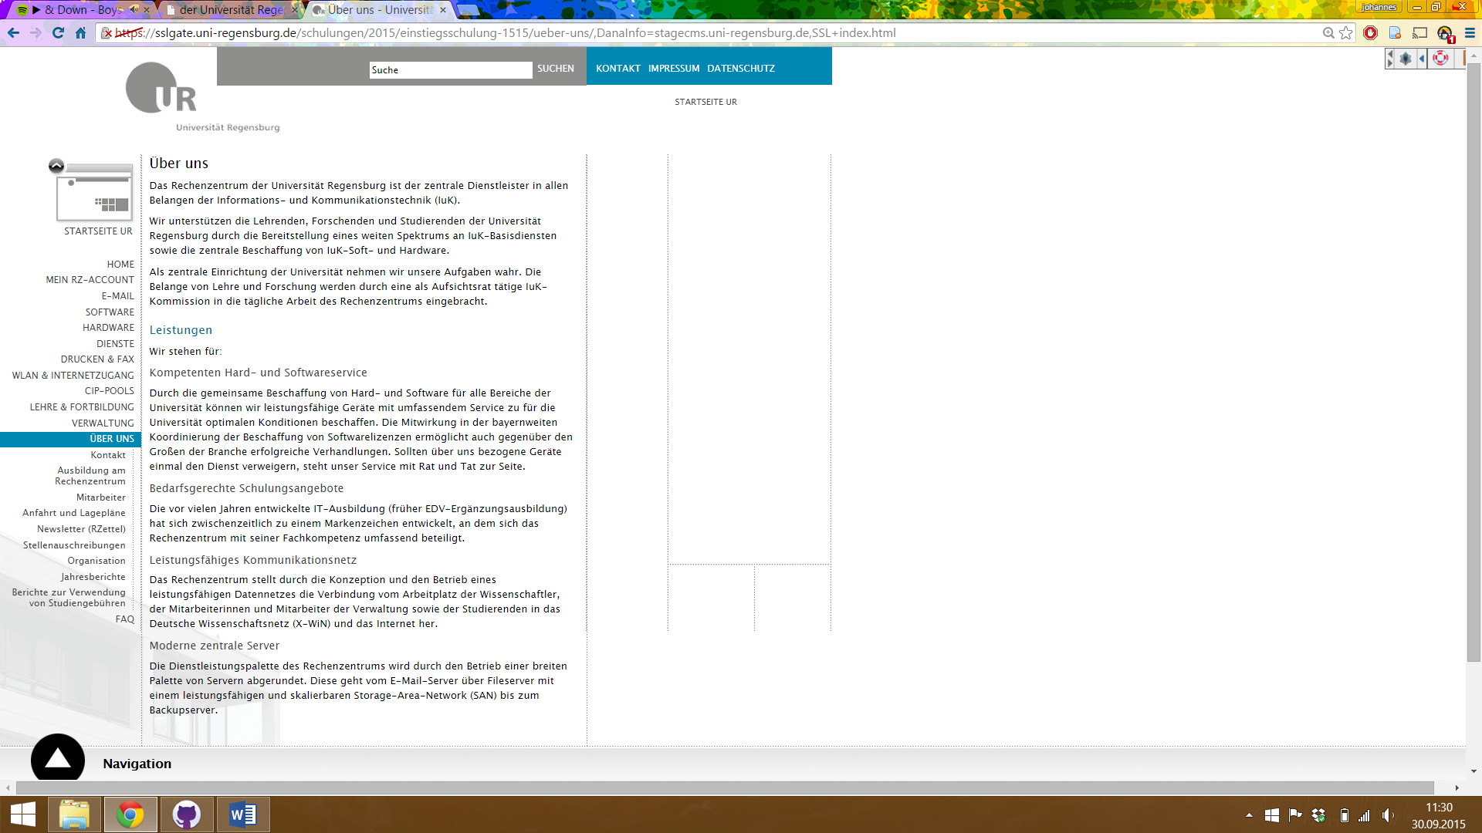

Abbildung Prototyp Über Uns

#### FAQ

Die verteilten Frequently Asked Questions werden nun zentral an einem für den Nutzer gut sichtbaren Punkt angezeigt. Sie dienen als Anhaltspunkt für die Nutzer des Rechenzentrums bei häufig gestellten Fragen und dienen der Entlastung des Infostands. Die Umsetzung der FAQs erfolgt im Prototyp nur exemplarisch.

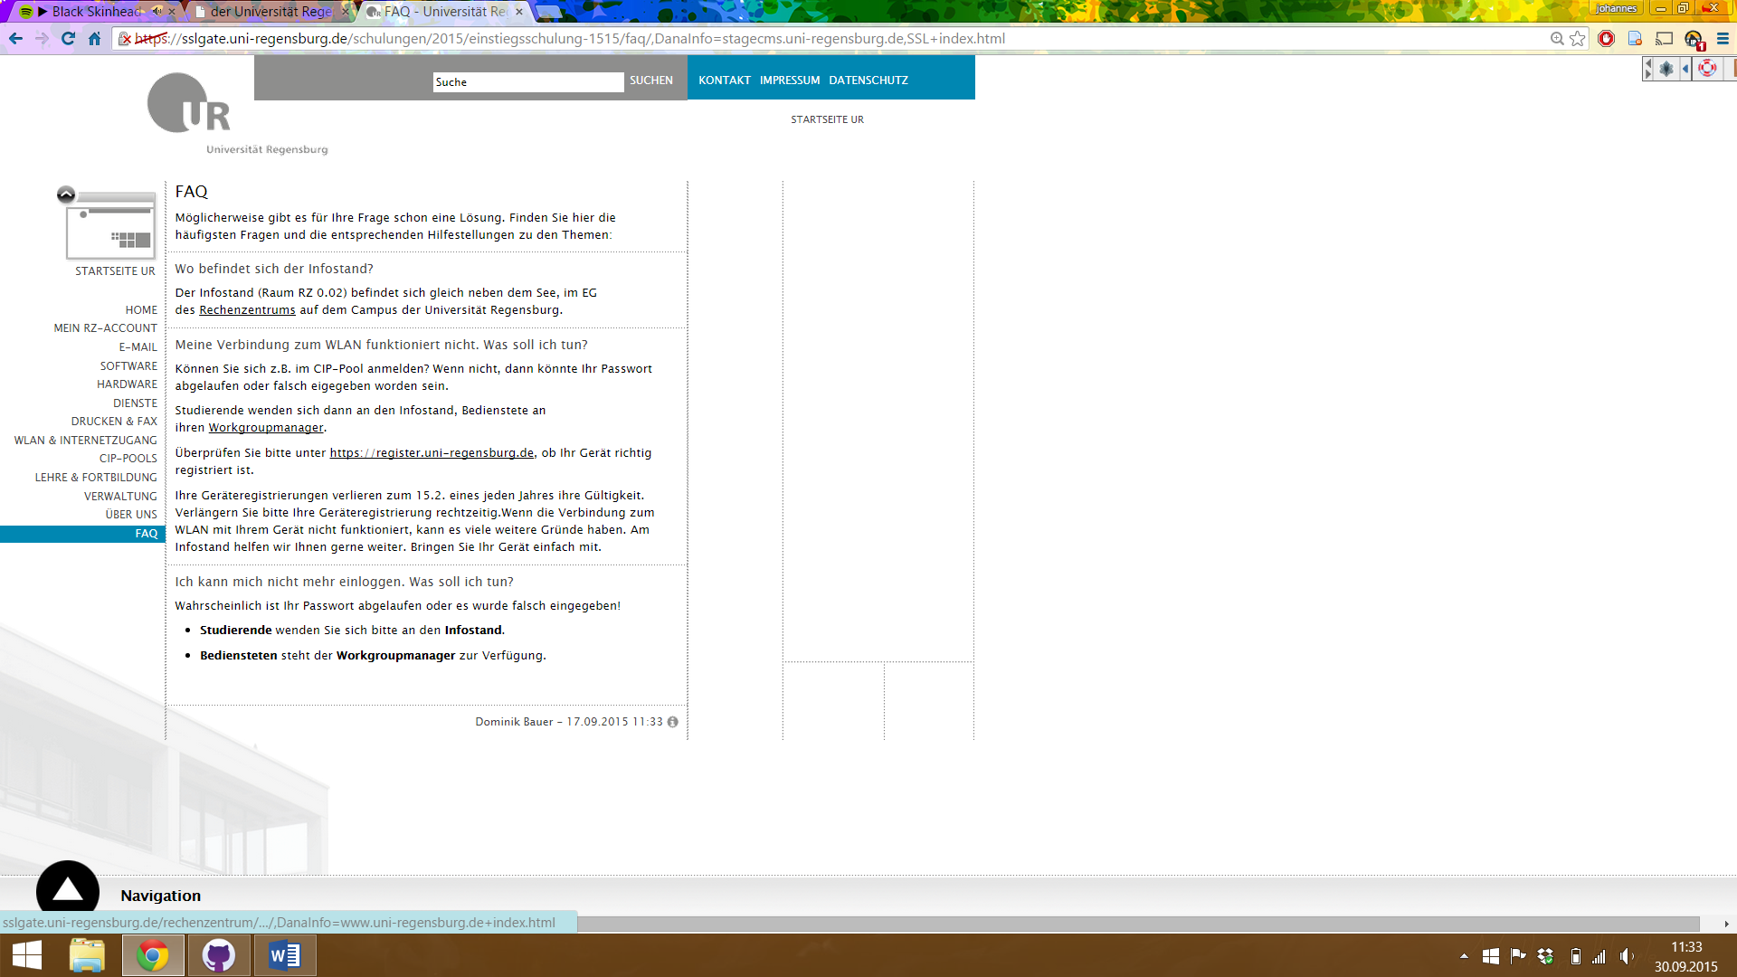

Abbildung Prototyp FAQ

### Grenzen des Prototyps

Aufgrund von technischer Umsetzbarkeit und zeitlichem Aufwand können im Rahmen der Erstellung des Prototypens nicht alle, für eine komplette Überarbeitung der ursprünglichen Rechenzentrums-Webseite, notwendigen Arbeiten umgesetzt werden. Die nicht umgesetzten Arbeitsschritte werden dem Rechenzentrum, jedoch noch in Form von Empfehlungen vorgelegt. Der limitierende Faktor der Inhaltsmigration ist vor allem die reine Masse an Information. Es können nicht alle Unterseiten in die neue Struktur migriert werden, sondern nur der Teil, welcher anhand der Piwik-Daten als wichtig eingestuft wurde. Dies betrifft vor allem die Seiten auf der dritten Ebene. Außerdem wird der Prototyp dahingehend begrenzt, dass nicht alle Linkverweise im Fließtext an die neue Struktur angepasst werden können. Auch hier ist die Masse an anzupassenden Links im Zeitrahmen des Projektes nicht zu bewältigen. Auch viele dynamische Elemente können nur beispielhaft im Prototypen implementiert werden, da für die eigentliche Umsetzung zusätzliche JavaScript- und Datenbankprogrammierung notwendig ist, die im Rahmen des Prototyps nicht zu bewältigen sind, vom Stakeholder aber auch nicht gewünscht ist. Davon betroffen sind unter anderem der zentrale Login auf der Startseite, der Softwarekatalog, die "Passwort ändern"- und "SMS-Passwortservice"-Funktion, die Mitarbeitersuche, sowie die CIP-Pool-Suche und -Reservierung. Ein weiterer Faktor der die Arbeiten am Prototyp limitiert war die designtechnische Gestaltung des CMS. Um Text sinnvoll zu strukturieren gibt es nur eine Handvoll vorgefertigter Strukturen (zum Beispiel Tabs, ausklappbarerer Text, Text mit Bild). Dies wirkt sich auch auf die grafische Darstellung des Prototyps aus, die daran gebunden war Information anhand dieser Strukturen zu bündeln und aufzubereiten. Im Zusammenhang hiermit ergibt sich auch das entscheidende Hindernis, nämlich die nicht vorhandene Möglichkeit ein nutzergruppenorientiertes Design zu erstellen. Die Zusammenwirkung aus neu zu erstellenden Inhalte und Limitierungen durch das CMS-Design verhindern es ein auf die einzelnen Nutzergruppen abgestimmtes Design zu entwerfen. Dies würde zudem eine viel ausführlichere Beobachtung der einzelnen Nutzergruppen benötigen, die im Rahmen dieses Projektes nicht zu verwirklichen ist.

### Empfehlungen

Da einige Punkte nicht im Rahmen des Projektes umgesetzt werden können, aber dennoch Beachtung finden müssen, werden in diesem Abschnitt Empfehlungen für weitere Arbeitsschritte und Maßnahmen ausgestellt. Diese Empfehlungen konnten im Rahmen der Anforderungsanalyse, der Auswertung von quantitativen Daten und in persönlichen Gesprächen erarbeitet werden. Aus den Dialogen der Contextual Inquiry wird deutlich, dass viele Studenten wenig darüber informiert sind welche Dienste und Möglichkeiten das Rechenzentrum zur Verfügung stellt. Vielen Studenten sind bis auf die Passwortänderung und das Guthabenkonto wenig bis keine anderen Informationen der Rechenzentrums Seite bekannt. Es ist nötig, dass gerade diese große Nutzergruppe besser informiert wird, dies könnte zum Beispiel zu Studienbeginn erfolgen.

Die rechte Spalte kann im CMS Imperia individuell angepasst werden. Diese Funktionalität wurde im Prototyp nur exemplarisch gestaltet. Sie sollte zukünftig dazu genutzt werden einen globalen Login zu realisieren und somit die Anzahl der Anmeldungen mit dem RZ-Account zu verringern. Außerdem können für das aktuell angezeigte Thema ein Ansprechpartner definiert und die entsprechenden Kontaktdaten angezeigt werden (auch wenn eine Weiterleitung zum Infostand erfolgen soll).

Viele ähnliche Funktionalitäten werden auf der ursprünglichen Seite mit unterschiedlichen Methoden umgesetzt. Als Beispiel können die unterschiedlich umgesetzten Suchfunktionalitäten genannt werden. Diese sollten in einem einheitlichen Format dargestellt werden, als Vorbild kann hier die Suche des Softwarekataloges genutzt werden.

Auf der ursprünglichen Seite des Rechenzentrums ist eine inhaltliche Struktur erkennbar, die der internen Organisation des Rechenzentrums entspricht. Dies sollte unter allen Umständen vermieden werden. Um dem Nutzer eine bestmögliche Struktur zu liefern sollten der Inhalt und dessen thematische Organisation im Vordergrund stehen. Es sollte über eine Neuordnung der redaktionellen Prozesse nachgedacht werden, bestenfalls ist ein Mitarbeiter für die Instandhaltung und Inhaltspflege des CMS der Rechenzentrums-Webseite verantwortlich. Im Rahmen dieses Projektes kann nicht näher auf die Prozessgestaltung eingegangen werden, da zu viele Faktoren der sozialen und finanziellen Ebenen auf diese Problematik Einfluss nehmen.

Ein wünschenswerte Aspekt der neuen Webseite, wäre zur nutzerorientierten Gestaltung, auch eine nutzergruppenorientierte Gestaltung. Im Bereich des Fragebogens wurden die drei großen Nutzergruppen Studenten, Mitarbeiter und Dozenten identifiziert. Im Rahmen einer Neugestaltung sollten die Inhalte auf jede der drei Gruppen individuell angepasst werden. Dieser Aspekt kann nicht berücksichtigt werden, da dieses Projekt den Fokus auf die benutzerorientierte Gestaltung der Webseite legt und ein System entwickelt, welches von allen Gruppen gleichermaßen gut genutzt werden kann.

Die grundlegendste Empfehlung die das Projektteam ausspricht ist jedoch der Erwerb (oder ein Update auf eine aktuelle Version) eines neuen Content Management Systems. Sowohl aus den Ergebnissen der Anforderungsanalyse als auch aus persönlicher Erfahrung im Umgang mit Imperia in der Version 8.6 wird gefolgert, dass das CMS nicht mehr zeitgemäß ist. Vielfach wird in den Ergebnissen der Anforderungsanalyse als größtes Manko das Design der Webseite genannt. Die Einschränkungen die Imperia in den Bereichen Layout und Design mit sich bringt, sind für ein aktuelles CMS nicht mehr tragbar. Auch das Erstellen von neuen oder dynamischen Inhalten gestaltet sich als unnötig kompliziert. Bevor eine Inhaltsmigration im selben CMS in Betracht gezogen wird, sollte die Möglichkeit eines Wechsels des CMS (oder ein Update) überprüft werden. Abhilfe könnte hier das kostenfreie System TYPO3 liefern, welches neben verschiedenen Templates auch kostenfreie Erweiterungen bietet.

## Heuristic Walkthrough

Vor dem Usability-Test mit Probanden wird die Struktur des Probanden von Usability-Experten in einem Heuristic Walkthrough getestet. Diese versetzen sich dabei in die Lage "realer" Nutzer und sollen so etwaige Usability-Fehler finden. Die Durchführung und Ergebnisse dieser Tests wird in diesem Kapitel beschrieben.

### Durchführung

Wie bereits erwähnt wird ein Heuristic Walkthrough von in diesem Fall zwei Usability-Experten durchgeführt. Dieser ist unterteilt in zwei Phasen: Zuerst arbeiten die Teilnehmer eine Reihe vorgegebener Tasks ab. Diese sind hier identisch zu den Tasks aus den abschließenden Nutzertests (SIEHE 2.5.1). Dabei werden folgende Fragen stets im Auge behalten (Sears, 1997, S. 219-221) (Sears, A. (1997). Heuristic Walkthroughs: Finding the Problems Without the Noise. International Journal of Human-Computer Interaction, 9 (3), 213–234. Zugriff am 30.09.2015 auf http://www.tandfonline.com/doi/pdf/10.1207/s15327590ijhc0903_2):

* Wissen Nutzer, was sie als nächstes tun müssen?
* Wissen Nutzer, dass es ein Kontrollelement (z.B. einen Button oder ein Menü) gibt, das es ihnen erlaubt, den nächsten Teil der Aufgabe zu erledigen?
* Nachdem Nutzer dieses Element gefunden haben, wissen sie wie man dieses bedient (z.B. darauf klicken, Doppelklick, Auswahlmenü)?
* Wenn Nutzer die richtige Aktion ausführen, sehen sie, dass Fortschritt zum Fertigstellen der Aufgabe gemacht wird? Liefert das System angemessen Rückmeldung?

In der zweiten Phase wird das System ohne vorgegebene Aufgaben frei erkundet. Dabei orientieren sich die Teilnehmer an den zehn Usability-Heuristiken nach Nielsen (1994) und suchen nach Verstößen gegen diese.

Während des gesamten Tests werden Probleme sofort nachvollziehbar notiert und mit einem Schweregrad von 0 ("Dies stellt kein Usability-Problem dar.") bis 4 (Usability-Katastrophe) versehen (Nielsen, 1994, S. 49, Tabelle 2.3) (Nielsen, J. (1994). Heuristic evaluation. In J. Nielsen & R. Mack (Hrsg.), Usability Inspection Methods (Bd. 17, S. 25–62). New York: Wiley & Sons. Zugriff am 30.09.2015 auf http://www.nngroup.com/books/usability).

### Ergebnisse

Beide Teilnehmer fanden insgesamt 15 Probleme, davon elf einmalige. Das schwerwiegendste gefundene Problem hierbei war das "Verstecken" 2 des "SMS-Passwortservices" im Menüeintrag "Passwort vergessen". Zusätzlich wurde festgestellt, dass der Link zum Download (DreamSpark) unter Betriebssysteme - Windows zu sehr im Text untergeht und überlesen wird. Ebenso wurde festgestellt, dass der Task 4b) (Suche eines CIP-Pools mit bestimmter Software) nur sehr unintuitiv gelöst werden kann, dies jedoch an der Inhaltsstruktur und fehlenden Funktionen liegt. Ein weiteres Problem, das auffiel, ist dass der Newsletter des Rechenzentrums als "RZettel" auf Flyern und Plakaten beworben wird, in der Menüstruktur jedoch nur als "Newsletter" benannt ist.

## Usability-Test (A-B-Vergleich)

In einer A-B-Studie wird der fertige Prototyp mit der ursprünglichen Seite verglichen. Dieser Test ist als Guerilla-Test ausgelegt, wobei vor allem qualitatives Feedback und die Anzahl der Fehler, die die Probanden bei der Durchführung der Tasks machen, im Vordergrund stehen. Nachfolgend werden zuerst die Tasks erklärt, sowie Aufbau und Durchführung der Tests. Abschließend werden die Ergebnisse präsentiert.

### Tasks

Um einen möglichst repräsentativen Test zu schaffen, werden die Funktionen der Webseite getestet, die in der Analyse als meistbenutzt hervorgegangen sind. Diese werden in vier Szenarien mit jeweils drei bzw. vier Aufgaben gegliedert. Ausgangspunkt des Tests ist die Startseite der Webseite.

* Szenario 1:

1. Ändern Sie das Passwort Ihres Kontos.
2. Anschließend informieren Sie sich, wie viel Geld noch auf Ihrem Druckkonto vorhanden ist.
3. Sie haben ihr Passwort vergessen und müssen nun zum Infostand. Informieren Sie sich über die Öffnungszeiten.
4. Damit Sie beim nächsten Mal nicht wieder zum Infostand müssen, hinterlegen Sie Ihre Handynummer beim SMS-Passwortservice.

* Szenario 2:

1. Informieren Sie sich darüber, wie Sie E-Mails über Ihre Universitäts-Emailadresse verfassen.
2. Sie haben bisher auf Ihre E-Mails über den Browser zugegriffen. Informieren Sie sich, wie Sie Ihr Konto mit Outlook verbinden.
3. Da Ihr Postfach aufgrund der vielen E-Mails voll ist und Sie nicht alle E-Mails aussortieren wollen, erkundigen Sie sich über die Archivierung von E-Mails.

* Szenario 3:

1. Sie benötigen einen neuen Laptop und beschließen, diesen über das Rechenzentrum zu kaufen. Suchen Sie einen passenden Rechner aus dem Sortiment des Rechenzentrums aus.
2. Nachdem Sie Ihren Laptop abgeholt haben, wurde Ihnen noch von den Mitarbeitern mitgeteilt, dass man sowohl das Betriebssystem als auch viele benötigte Software kostenlos zu Verfügung gestellt bekommt. Um jedoch von zu Hause aus auf diesen Service zugreifen zu können, benötigen Sie Zugriff via VPN. Informieren Sie sich über die Funktionsweise des VPN.
3. Informieren Sie sich über das Betriebssystem Microsoft Windows 8.1 und laden Sie es herunter.
4. Da Sie bereits mit der Installation von Windows viele Probleme hatten und sich vom Support helfen lassen mussten, erkundigen Sie sich nach dem erweiterten IT-Support des Rechenzentrums.

* Szenario 4:

1. Sie haben dieses Semester die Aufgabe, einen Kurs zu halten. Informieren Sie sich hierfür, wie Sie Zugang zur Plattform GRIPS erlangen.
2. Außerdem benötigen Sie für Ihren Kurs einen CIP-Pool, in welchem die Software Eclipse bereits vorinstalliert ist. Suchen Sie nach einem passenden CIP-Pool hierfür
3. Da Sie überlegen, Ihre Vorlesungen aufzeichnen zu lassen und ihren Kursteilnehmern im Internet zur Verfügung zu stellen, möchten Sie sich über die Qualität solcher Aufzeichnungen des Rechenzentrums informieren. Sehen Sie sich dafür eine aufgezeichnete Vorlesung an.
4. Sie sind von der Qualität der Videos überzeugt und erkundigen sich deshalb wie man seine Vorlesungen aufzeichnen lässt.

### Testaufbau

Der Test findet in Anwesenheit einer Versuchsperson, einem Testmoderator, der die Probanden in der Versuch einführt, die Tasks vorliest und nach dem Test die Fragebögen reicht, sowie einen Beobachter, der sowohl die Fehler des Probanden, als auch dessen positive und negative Äußerungen notiert.

Der Proband absolviert die Tasks auf einem 15 Zoll großen Notebook in einem Versuchsraum.

### Testdurchführung

Zuerst erfolgt in entspannter Atmosphäre eine kurze Einführung in die Ziele des Projektes. Dabei wird jedoch kein Hinweis gegeben, ob der Proband die ursprüngliche oder erneuerte Webseite testet, um diesen nicht zu beeinflussen.

Nach dem Test werden die Probanden gebeten, zwei Fragebogen auszufüllen: den System Usability Scale zur Messung der Usability, sowie den AttrakDiff zur Messung der pragmatischen und hedonischen Qualität der Seite.

### Probanden

Da in einem vorhergehenden Stakeholder-Meeting klar wurde, dass das Rechenzentrum nicht viel Wert auf einen abschließenden Test legt, werden nur leicht zugängliche Probanden zum Test angeworben: Studenten, die in einer Cafeteria angesprochen werden. An den Tests nehmen insgesamt 14 Probanden teil, wovon jeweils sieben die ursprüngliche und die neue "Version" testen. Das Durchschnittsalter der Versuchsteilnehmer liegt bei der Originalseite bei 22,4 und bei der erneuerten Seite bei 23,1 Jahren; der Altersdurchschnitt aller Probanden ist 22,75.

### Ergebnisse des Tests

Nachfolgend werden die Ergebnisse der Tests - unterteilt in quantitative und qualitative Daten - berichtet.

#### Quantitative Ergebnisse

Als quantitative Ergebnisse werden Fehler beim Lösen der 15 Aufgaben (SIEHE 2.5.1) erhoben. Hier ist anzumerken, dass jeder Klick, der nicht dem oder einem möglichen Lösungsweg entspricht, als Fehler gewertet wird.

Insgesamt erzielten die Probanden der ursprünglichen Seite 177 Fehler, bei der neuen Version wurden nur 48 Fehler gemessen. Dies bedeutet, dass im Durchschnitt jeder Proband bei der Benutzung der ursprünglichen Seite 25,3 Fehler verteilt auf alle 15 Aufgaben machte. Der Prototyp stellt mit durchschnittlich 6,9 Fehler eine deutliche Verbesserung darstellt Tabelle 1.

Tabelle 1 Fehler Probanden Original und Redesign

|  |  |  |  |  |
| --- | --- | --- | --- | --- |
| Gruppe | Probanden | Alter Ø | Fehler | Ø Fehler pro Proband |
| Original | 7 | 22,42857 | 157 | 22,42857143 |
| Redesign | 7 | 23,14286 | 16 | 2,285714286 |

Der System Usability Scale, der in einem Fragebogen von zehn Fragen erhoben wird, gibt numerische Auskunft über die Usability eines Systems und lässt es so zu, Systeme zu vergleichen. Er liefert Werte zwischen 0 und 100 - dabei lassen sich folgende Aussagen bezüglich der Bewertung treffen:

* + Ein Wert von 100 entspricht einem perfekten System ohne Usability-Probleme.
  + Werte über 80 deuten auf eine gute bis exzellente Usability hin.
  + Werte zwischen 60 und 80 sind als grenzwertig bis gut zu interpretieren.
  + Werte unter 60 sind Hinweise auf erhebliche Usability-Probleme.

Der Wert für die ursprüngliche Seite liegt auf dieser Skala bei 25,36, was ein Hinweis auf bedeutende Probleme ist. Die einzelnen Wertungen liegen hierbei zwischen 5,00 und 42,50 (Abbildung 16). Ein Wert von 68,93 für den Prototypen spricht für eine deutlich bessere Usability, jedoch für noch kein ideales System. Die einzelnen Bewertungen hier liegen zwischen 32,50 und 90,00 (Abbildung 17).

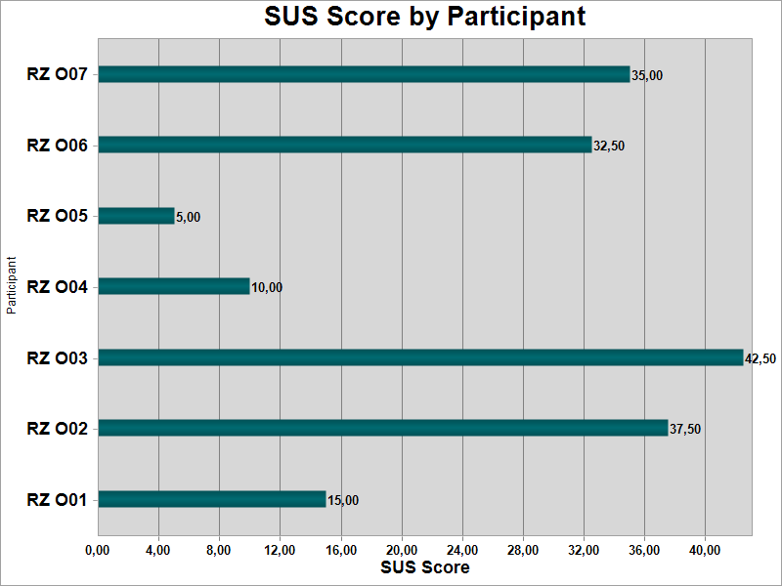

Abbildung SUS Score Probanden Original Webseite

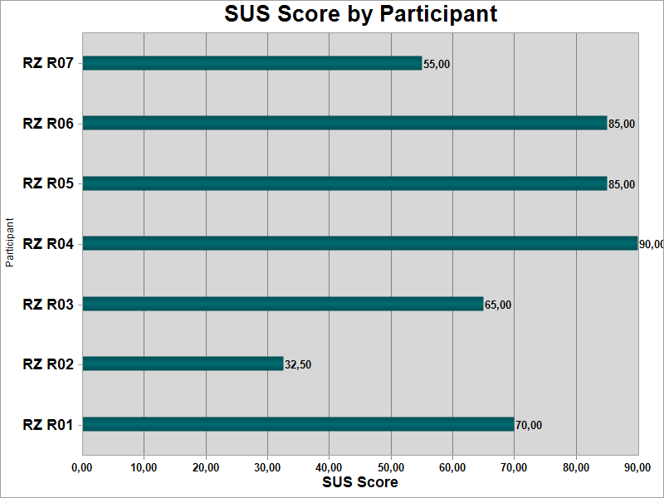

Abbildung SUS Score Probanden Redesign

Die Ergebnisse des AttrakDiff zeigen ebenso ein eindeutiges Bild (Abbildung 19). Das Diagramm der Mittelwerte (Abbildung 18) ) und die einzelnen Wortpaare (siehe Abbildung 20) bestätigen eine deutliche Verbesserung der Struktur der Webseite und eine gestiegene Zufriedenheit der Nutzer. Während der AttrakDiff die pragmatische Qualität der "alten" Webseite mit "muss dringend überarbeitet werden" beschreibt, sieht er bei dem neuen Prototyp lediglich Verbesserungspotential der Bedienbarkeit.

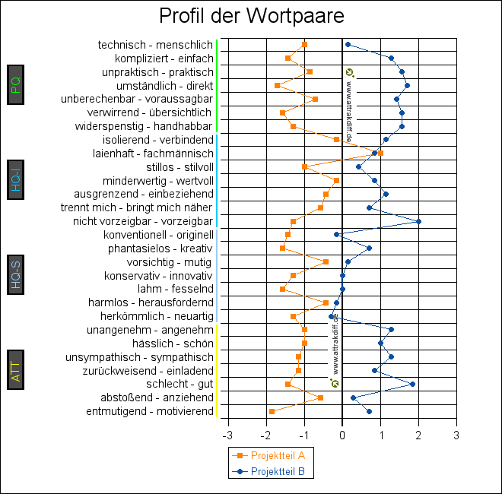

Abbildung AttrakDiff Wortpaare

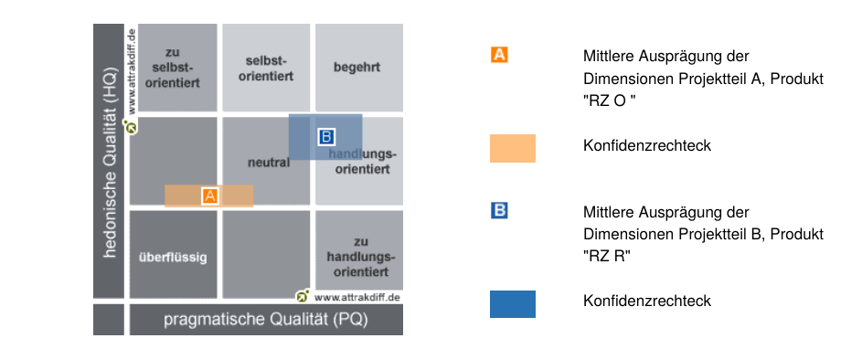

Abbildung Vergleich AttrakDiff

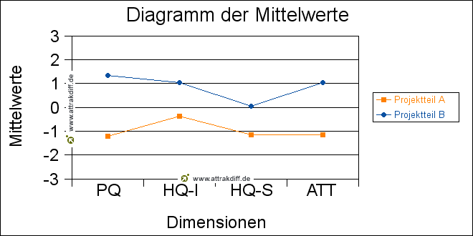

Abbildung AttrakDiff Mittelwerte

Hier sei anzumerken, dass keine ideale Benutzerfreundlichkeit aufgrund der Beschränkungen durch das CMS Imperia erreicht werden kann (SIEHE 2.3.3). Sämtliche quantitativen Ergebnisse sind aufgrund der kleinen Stichprobengröße mit Vorsicht zu genießen, zeigen allerdings einen prinzipiellen Trend auf.

#### Qualitative Ergebnisse

Während des Nutzertests hatten mehrere Probanden Probleme damit, in der neuen Struktur Informationen über den Aspekt "VPN" zu finden. Dieser war im getesteten Prototyp im Menüpunkt "Software" aufgelistet, wurde jedoch von den Testpersonen als erstes unter "WLAN und Internetzugang" gesucht.

Eine weitere Auffälligkeit war, dass die Probanden den Menüpunkt "Passwort-Service" nicht mit dem Inhalt "SMS-Passwortservice" in Verbindung bringen konnten.

Ebenso wurden die "Vorlesungsaufzeichnungen" von den meisten Probanden unter "Diensten" vermutet.

Für die Umsetzung dieser Vorschläge SIEHE 2.6.

Positiv wurden beim Prototypen vor allem eine zentrale Anlaufstelle für E-Mails (in der ursprünglichen Seite gibt es drei Menüpunkte auf zweiter Ebene mit dem Namen "E-Mail") und eine klare Benennung der Top-Level-Kategorien.

#### Zusammenfassung der Ergebnisse

Basierend auf diesen Ergebnisse lässt sich ein klares Fazit ziehen: Der in diesem Projekt mit bewährten Methoden entwickelte Prototyp schneidet im direkten Vergleich mit der ursprünglichen Webseite deutlich besser ab. Diese Aussage kann basierend auf dem AttrakDiff, dem System Usability Scale, der Anzahl der Fehler, der Äußerungen der Nutzer und schließlich auch basierend auf den für die Erstellung der Struktur verwendeten Methoden gemacht werden.

## Überarbeitung des Prototyps

# Projektabschluss

Anfangs gesetztes Ziel war es eine einfache, verständliche und nachvollziehbare Menüstruktur für Besucher der Webseite des Rechenzentrums zu schaffen. Durch eine abschließende Evaluation der fertig implementierten Webseite kann aufgrund der erhaltenen Ergebnisse die Zielsetzung als deutlich erreicht und vollständig erfüllt angesehen werden.

Außerdem konnten alle vorher definierten Projektphasen (Anforderungsanalyse, Konzeptionsphase, Nutzertests) und die im SRS-Dokument aufgelisteten Anforderungen innerhalb der geplanten Zeitrahmens abgeliefert werden.

Des Weiteren ist der positive und jederzeit vorhandene Kontakt mit dem Stakeholder zu betonen. Auf Rückfragen seitens des Projektteams antworteten die Vertreter des Rechenzentrums umgehend und boten hilfreiches Feedback an.

Beim abschließenden Meeting mit den Stakeholdern

Literaturverzeichnis

American Psychological Association. (2010). Concise Rules of APA Style (6th ed.). Washington: United Book Press.

Norman, A. D. (1988). Infuriating by design. Psychology Today, 22(3), 52-56. Retrieved from http://www.psychologytoday.com/. [24.12.2010]

Wimmer, E., Hornung A., & Lukesch H. (2008). Hinweise zur inhaltlichen und formalen Gestaltung von Seminar- und Diplomarbeiten im Fach Psychologie. Retrieved from: http://www-cgi.uni-regensburg.de/Fakultaeten/Psychologie/  
Lukesch/downloads/Lehre/gestaltung_seminararbeiten.pdf. [07.02.2011]